

PODRĘCZNIK UŻYTKOWNIKA
OPROGRAMOWANIA UTUNE DLA WINDOWS
DLA MODUŁU SMT5

Producent: PerfectPower
Marketing: Digital Technology (ply) Ltd.

Spis treści

1. Wstęp 4
2. Instalacja oprogramowania 5
Podłączenie modułu Smart Tuner do komputera 6
3. Obsługa aplikacji Utune 8
3.1 Brak komunikacji między komputerem a modułem 8
3.2 Ochrona ustawień 10
3.3 Ładowanie bibliotek 11
3.4 Zapis map sterujących i bibliotek 13
3.5 Nazewnictwo bibliotek i map 15
3. 6 Zamykanie aplikacji 16
4. Funkcje modułu SMT5 17
4.1 Przesyłanie danych między programem i modułem (Download i Upload) 17
4.2 Wersja urządzenia SMT 18
4.3 Rejestrowanie pracy urządzenia 18
4.4 Przełączanie między mapami 18
4.5 Porty komunikacyjne 19
4.6 Zerowanie map paliwa i zapłonu 20
4.7 Zmiana portów komunikacyjnych 20
4.8 Odinstalowywanie i aktualizacja programu 21
4.8.1 Odinstalowywanie 21
4.8.2 Instalacja nowszej wersji programu 22
5. Projektant aplikacji i użytkownik końcowy 23
5.1 Stan otwarty 23
5.2 Stan biblioteki 24
6. Opcja NO TUNE 26
6.1 Jak utworzyć bibliotekę z opcją NO TUNE 27
7. Opcja BRANDING, czyli identyfikacja marki 28
8. Wersja publiczna i wersja dla twórców aplikacji 29
9. Mapy dwuwymiarowe (2D MAPS) 30
9.1 Dwuwymiarowa mapa paliwa (2D Fuel Map) 31
9.2 Dwuwymiarowa mapa zapłonu (2D Ignition Map) 31
9.3 Dwuwymiarowa mapa wtrysku (2D Injection Map) 32
9.4 Tuning kolumn na mapach 2D 33
9.5 Odchylenie prędkości obrotowej (RPM Deflection) 34
9.6 Odchylenie analogowe (Analog Deflection) 34
9.7 Wskaźnik prędkości obrotowej (RPM) 35
9.8 Odczyt danych wejściowych (Input) 35
9.9 Odczyt danych wyjściowych (Output) 35
9.10 Informacje na pasku stanu 35
10. Mapy trójwymiarowe (3D Maps) 37
10.1 Narzędzia tuningowe (Tuning) 40
10.1.1 Modyfikacja wartości jedynie w bieżącym punkcie 40
10.1.2 Proporcjonalna modyfikacja wszystkich wartości - pionowo 40
10.1.3 Proporcjonalna modyfikacja wszystkich wartości - poziomo 40
10.1.4 Wszystkie wartości do wybranego punktu - pionowo 42
10.1.5 Wszystkie wartości do wybranego punktu - poziomo 43
10.2 Regulatory wykresów 43
10.2.1 Amplituda (Amplitude) 44
10.2.2 Szerokość (Width) 44
10.2.3 Przesuń do góry (Move Top) 44
10.2.4 Przesuń do dołu (Move bottom) 45
10.2.5 Obrót (Twist) 45
11. Ustawienia skali 46
11.1 Odchylenie prędkościo obrotowej 46
11.2 Odchylenie analogowe 46
11.3 Odchylenie liniowe 47
12. Ustawienia globalne (Global settings) 50
12.1 Ustawienia globalne – wersja dla twórców aplikacji 50
12.2 Ustawienia globalne – wersja dla użytkownika końcowego 51
12.3 Ustawienia globalne – karta General (Ogólne) 51
12.4 Ustawienia globalne – karta Ignition (Zapłon) 52
12.5 Ustawienia globalne – karta Fuel (Paliwo) 52
12.6 Ustawienia globalne – karta Speed (Prędkość) 53
12.7 Ustawienia globalne – karta Cylinders (Cylindry) 53
12.8 Ustawienia globalne – karta Modes (Tryby pracy) 53
12.9 Ustawienia globalne – karta System Config (Konfiguracja systemu) 54
13. Dodatek A: kody błedów 55
14. Dodatek B 56
14.1 Rejestrowanie pracy: logi programu 56
14.2 Konwersja zawartości logu na format Microsoft Excel 56

1. Wstęp

Utune to nazwa nowego, działającego w systemie Windows oprogramowania dla modułu SMT5. Stanowi ono interfejs pomiędzy komputerem PC a modułem Smart Tuner SMT5, służącym do zarządzania mapami paliwa, zapłonu i wtrysku.

Smart Tuner SMT5 stanowi ogromny krok naprzód w stosunku do swoich poprzedników. Wszystkie najnowsze rozwiązania techniczne i preferencje zostały zawarte w jednym urządzeniu; ceną tak ogromnego postępu jest niestety brak wstecznej zgodności sprzętu i oprogramowania. Dobrą nowiną będzie z pewnością jednak możliwość instalowania najnowszej edycji Utune niezależnie od starszych wersji oprogramowania Smart Tuner dla Windows. Nowa edycja programu w żaden sposób nie wpływa na pracę starszych wersji oprogramowania dla modułu Smart Tuner. Nadal dostępna jest także pomoc techniczna dla starszych wersji sprzętu i oprogramowania.

2. Instalacja oprogramowania

Całość oprogramowania Utune można pobrać z Internetu, ze strony http://www.perfectpower.com/Downloads/downloads.asp. Warto dodać ten adres to Ulubionych, aby ułatwić w przyszłości ponowne jego odszukanie w celu pobrania nowszych wersji oprogramowania.

UWAGA: Przed zainstalowaniem nowej wersji oprogramowania Utune należy usunąć jego starszą wersję.

Oto kolejne kroki instalacji pakietu Utune:
- Utwórz tymczasowy folder na dysku twardym komputera, nazywając go np. C:\smt
- Pobierz do niego z Internetu wszystkie pliki instalacyjne, zapisując każdy za pomocą polecenia Zapisz element docelowy jako z menu podręcznego przeglądarki.
- Gdy wszystkie pliki są już pobrane, otwórz folder, w którym zostały one zapisane na dysku. Do zapisania plików będą potrzebne trzy dyskietki.
- Najpierw zapisz plik uni5disk1.exe na dyskietce 1.
- Zapisz plik uni5disk2.exe na dyskietce 2.
- Zapisz plik uni5disk3.exe na dyskietce 3.
- Wszystkie trzy zapisane dyskietki zabierz ze sobą do komputera stacjonarnego lub laptopa, na którym oprogramowanie Utune dla Windows będzie używane.
- Rozpocznij instalację od włożenia dyskietki 1 do napędu.
- Dwukrotnie kliknij ikonę pliku uni5disk1.exe. Plik rozpocznie automatycznie się rozpakowywać. Postępuj zgodnie z poleceniami ukazującymi się na ekranie.
- Gdy instalacja dobiegnie końca, kliknij przycisk Start, następnie Programy, a następnie wybierz polecenie Smart Tuner lub Smart Tuner for Windows, co spowoduje uruchomienie programu.

Uwaga: Urządzenie, o którym mowa w tej instrukcji, to moduł Smart Tuner SMT5. Będzie o nim mowa również jako o module SMT lub po prostu jako o UNI5. Oprogramowanie, o którym tu mowa, nosi zaś nazwę Utune dla Windows, w skrócie – Utune, lub po prostu: oprogramowaniem.

Starsze tunery z serii Smart Tuner, PRO, ADV, UNI, AONI i SUPA nie będą działać z oprogramowaniem Utune. Utune obsługuje jedynie nowy moduł SMT5. Więcej informacji o modelach Smart Tuner można znaleźć w witrynie internetowej www.perfectpower.com.

Po zakończeniu instalacji programu, w menu Start pojawi się skrót do SMT5 – tuż nad poleceniem Programy. Drugi skrót zostanie dodany w menu Start/Programy/Perfect Power/SMT5 for Windows. Skróty widoczne na poniższej ilustracji zostały dodane obok skrótów do poprzednio zainstalowanego oprogramowania Smart Tuner.

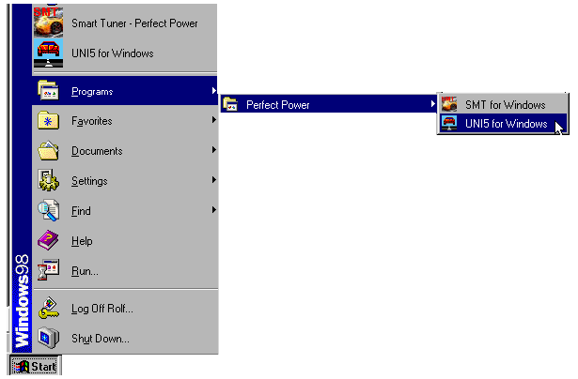
Podłączenie modułu Smart Tuner do komputera

Do tego celu potrzebny będzie kabel tuningowy SMT, dostępny u dystrybutora modułu. Można również samodzielnie przygotować kabel na podstawie poniższych informacji:

SMT Wtyk 1 Uziemienie Uziemienie
Wtyk 2 wejście, PC TX
Wtyk 3 wyjście, PC RX

PC D9 Wtyk 5 Uziemienie
Wtyk 2 PC RX
Wtyk 3 PC TX
Wtyk 1,6,7,8 połączone

Kabel tunera pasujący do bieżącego modelu SMT5 będzie pasować również do starszych modułów Smart Tuner.

Aby umożliwić pracę z modułem SMT5, należy podłączyć zasilanie w następujący sposób:

CZARNY przewód: uziemienie, lub ujemny (-) biegun baterii
CZERWONY przewód: +12 V, dodatni (+) biegun baterii

Podłączamy kabel tunera i uruchamiamy program SMT5 for Windows. Jeżeli wszystko działa, na ekranie pojawi się kilka wartości; zapełni się także tabela paliwa i zapłonu, pobierając dane z podłączonego urządzenia SMT5. Więcej informacji zawarto w części instrukcji pt. Obsługa aplikacji Utune.

Uwaga: Istnieje pewne prawdopodobieństwo, że dostawca sprzętu zaprogramował SMT5, włączając opcję No Tune. W takim przypadku ekrany paliwa (fuel), zapłonu (ignition) oraz wtrysku (injection) wyświetlać będą jedynie napis NO TUNE (tuning niedostępny). Oznacza to jednak również, że urządzenie porozumiewa się z komputerem. Więcej informacji na ten temat można znaleźć w części tej instrukcji pt. NO TUNE.

W przeciwieństwie do oprogramowania SMT5 działającego w systemie DOS, wersja dla Windows jest wyposażona w działające w trybie online narzędzie umożliwiające zmianę części odpowiedzialnej za komunikację programu w trakcie jego działania. Jeżeli wybrany zostanie niewłaściwy port komunikacyjny, wyświetlany jest informujący o tym komunikat i program nadal działa normalnie.

Wskazówka: Przed uruchomieniem oprogramowania Utune zaleca się zamknięcie wszystkich działających aplikacji. Należy zamknąć lub usunąć wszelkie usługi, korzystające z szeregowego portu komunikacyjnego. W szczególności należy zwrócić uwagę na programy obsługujące drukarki, myszy i inne urządzenia wskaźnikowe, narzędzia antywirusowe, połączenia sieciowe, a także aplikacje zarządzające miejscem na dysku, kartami dźwiękowymi, skanerami itp.

3. Obsługa aplikacji Utune

Pierwsze okno, jaki się pojawia, to ekran powitalny.
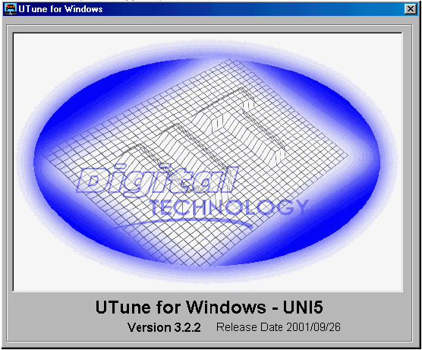
W prawym dolnym narożniku okna podany jest numer wersji oprogramowania. Znajduje się tam także data wprowadzenia danej wersji na rynek. Warto regularnie odwiedzać stronę http://www.perfectpower.com/Downloads/downloads.asp, z której można pobrać najnowszą wersję.

3.1 Brak komunikacji między komputerem a modułem

Nawet, jeżeli moduł UNI5 nie jest podłączony do komputera stacjonarnego lub laptopa, oprogramowanie dla Windows będzie nadal działać (wizualnie), zaprzestanie jednak prób komunikowania się z modułem do końca bieżącej sesji pracy. Jeżeli moduł zostanie podłączony do komputera już po uruchomieniu obsługującego go oprogramowania, trzeba ręcznie uruchomić proces komunikowania się oprogramowania z modułem. W tym celu należy wybrać z menu SMT5 polecenie Upload from SMT5 (Pobierz dane z SMT5). Jeżeli urządzenie UNI5 nie jest podłączone do komputera przy uruchamianiu programu, wyświetlony zostaje następujący komunikat:

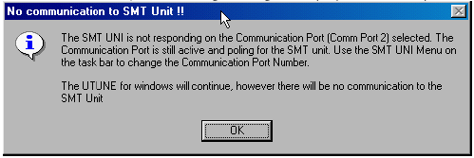
Jeżeli moduł SMT5 jest podłączony, główne okno aplikacji wyglądać będzie jak na poniższej ilustracji. Jeżeli dostawca włączył opcję No Tune, będzie ono jednak wyglądać inaczej. Szczegółowe informacje na temat tej opcji znajdują się w części pt. No Tune.

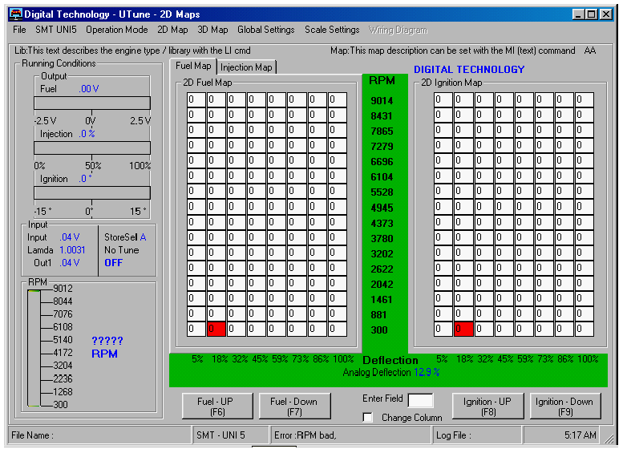
Aby sprawdzić, czy program porozumiewa się z modułem SMT5, należy przyjrzeć się ramce Output (Wskazania), widocznej w oknie aplikacji po lewej stronie u góry. Paski wskazań Fuel (paliwo) i Ignition (zapłon) powinny być puste lub wyświetlać określoną wartość – wtedy wiadomo, że istnieje komunikacja z modułem. Kolejna ilustracja przedstawia ramkę Output w sytuacji, gdy brak łączności z urządzeniem.
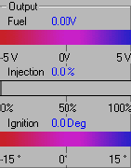
Bardziej oczywistą oznaką braku komunikacji jest wygląd map dwuwymiarowych, których wartości powinny zostać wczytane z urządzenia bezpośrednio po nawiązaniu z nim łączności. Zamiast wartości może w nich wówczas pojawić się napis NO TUNE. Również i takie wskazanie oznacza łączność programu z modułem sprzętowym.

W ramce Input (Dane wprowadzone), tuż pod ramką Output, znajduje się wartość oznaczona jako StoreSel. Moduł SMT5 jest w stanie pomieścić w pamięci dwie różne „krzywe tuningowe” (ang. tuning curves), krzywą A i krzywą B. Konfigurując SMT5 należy zwrócić uwagę, czy używa ono aktualnie właściwej krzywej.
Każdy moduł SMT5 posiada inny zestaw wartości i parametrów, więc dane liczbowe wyświetlane w oknie aplikacji mogą odbiegać od tych widocznych na ilustracjach. Wygląd okna aplikacji przedstawiony wyżej jest domyślnym wyglądem aplikacji bezpośrednio po jej uruchomieniu z fabrycznie nowym modułem SMT5.

3.2 Ochrona ustawień

Jedną z wielu nowych cech SMT5 jest ochrona bibliotek i mapy ustawień zapisanych wewnątrz urządzenia. Została ona wprowadzona w celu zapewnienia autorom map paliwa i zapłonu ochrony praw do rezultatów ich pracy. Oznacza to, że UNI5 może dotrzeć do użytkownika końcowego w bardzo wielu różnych stanach, w zależności od ustawień wprowadzonych przez dealera lub projektanta map.

Bez względu na stan, w jakim znajduje się SMT5, zawsze można wprowadzić do modułu dowolną bibliotekę (library) lub mapę sterującą (tune map), o ile tylko ma się do niej dostęp. Mapa sterująca wraz z biblioteką stanowią zestaw dopasowany do indywidualnych potrzeb danego samochodu. Składają się z następujących elementów:

Globalna część BIBLIOTEKI zawiera:

- Parametry techniczne
- Kalibrację przepustnicy
- Kalibracja skali obr./min. (ang. RPM)

Mapy sterujące zawierają:

- 128 wartości mapy paliwa
- 128 wartości wtrysku
- 128 wartości zapłonu

Dane biblioteki i map sterujących zawarte są w wewnętrznej pamięci urządzenia SMT5, zaś na dysku twardym komputera zapisywane są w osobnych plikach. Plik biblioteki opisuje postać sygnałów silnika, zaś plik mapy opisuje jego regulację.

SMART TUNER SMT5 dostarczany jest przez firmę PERFECTPOWER dealerom w stanie „otwartym”. Oznacza to, że ci ostatni mają dostęp do globalnych parametrów technicznych (ustawień), i mogą je zmieniać. Oznacza to również, że urządzenie może znaleźć zastosowanie ze wszystkimi silnikami, i że może posłużyć jako punkt wyjścia dla nowej aplikacji. „Otwarte” moduły zalecane są dla dealerów i twórców aplikacji, jednak nie dla użytkowników końcowych.

Gdy moduł SMT5 zostanie zaprogramowany za pomocą pliku biblioteki, parametry globalne przestają być ogólnodostępne. Dealerzy i dystrybutorzy korzystają z tego typu ochrony, gdy dostosowują SMT5 dla potrzeb konkretnego silnika. Trzy wymienione wyżej mapy sterujące nie są jednak objęte tego rodzaju ochroną parametrów.

SMART TUNER SMT5 dostarczany jest w postaci wstępnie skonfigurowanej i zabezpieczonej przez dealerów i firmę PERFECTPOWER użytkownikom końcowym. Zabezpieczenia te powodują, że globalne parametry urządzenia nie są dostępne.

Dowolny moduł UNI5, przystosowany do charakterystyki konkretnego silnika, można przystosować do użycia z innym silnikiem jedynie za pomocą pliku biblioteki. Pliki bibliotek powiązane są ze schematami okablowania i są chronione przed niezamierzonymi modyfikacjami. Pliki bibliotek można otrzymać jedynie od firmy PERFECTPOWER.

Po uruchomieniu nowej aplikacji, jej twórca może przesłać zapisane pliki firmie PERFECTPOWER, która włączy je do KATALGU BIBLIOTEK. Twórca plików otrzyma wówczas kompletny plik konfiguracyjny biblioteki. Ta procedura może wydawać się dość skomplikowana, jednak pliki tworzone przez projektantów bibliotek muszą być zgodne pod względem nazewnictwa z konwencjami międzynarodowymi.

Istnieje także możliwość oznakowania modułu UNI5 marką konkretnego dealera. Tę funkcję może uaktywnić jedynie firma PERFECTPOWER, włączając opcję przypisywania marki w oprogramowaniu przeznaczonym dla dealera.

Na koniec należy wymienić również opcję NO TUNE. Także i ona włączana jest przez firmę PERFECTPOWER, co uniemożliwia jakąkolwiek dalszą regulację (tuning), i – ogólnie – blokuje dostęp do modułu UNI5. Nie można wówczas przeglądać, kopiować ani zapisywać załadowanych do pamięci map ani biblioteki. Włączoną opcję NO TUNE można wyłączyć jedynie jednym sposobem: instalując w miejsce zablokowanej biblioteki bibliotekę i oprogramowanie z wyłączoną opcją NO TUNE.

3.3 Ładowanie bibliotek

Bibliotekę można załadować w dowolnym momencie, niezależnie od stanu konfiguracji SMT5. Plik biblioteki tworzą twórcy aplikacji dla tego urządzenia, korzystając ze specjalnych narzędzi programistycznych (tzw. Development KIT). W rezultacie powstaje plik biblioteki tymczasowej, w formacie o rozszerzeniu *.tmp. Plik ten wysyłany jest następnie do firmy PERFECTPOWER, gdzie zostaje przekształcony w plik .ulb (czyli we właściwą bibliotekę), po czym zwrócony projektantowi lub dealerowi oraz włączony do katalogu bibliotek.

Jeżeli posiadamy plik biblioteki i chcemy go załadować do programu, klikamy menu File (Plik) i wybieramy z niego polecenie Load Library (Załaduj bibliotekę). W taki sam sposób ładuje się również mapy sterujące.
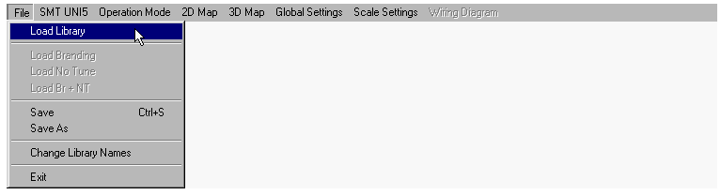

W wyniku użycia polecenia Load Library pojawi się przedstawione niżej okno dialogowe.
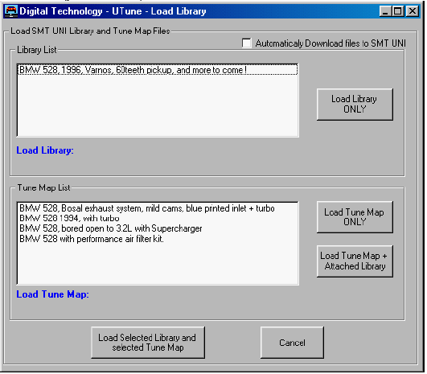

Na powyższym rysunku w polu Library List (Lista bibliotek) widać jedynie jedną bibliotekę. Jej kliknięcie spowoduje jej zaznaczenie i wyświetlenie jej nazwy pogrubionymi, niebieskimi literami.

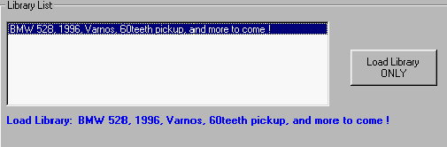

Kliknięcie przycisku Load Library ONLY (Ładuj TYLKO bibliotekę) spowoduje załadowanie zaznaczonej biblioteki. Jeżeli chcemy jednocześnie załadować mapę sterującą (tune map), należy pojedynczym kliknięciem myszy wskazać potrzebną mapę wśród map wymienionych w polu Tune Map List (Lista map sterujących).

W tym miejscu należy zwrócić uwagę na pewien istotny szczegół. W większości przypadków, nowoutworzona mapa sterująca jest dołączana do pliku biblioteki. Oznacza to, że gdy zaznaczona jest mapa, istnieją dwie możliwości: załadowanie razem z nią również załączonego pliku biblioteki, lub też załadowanie innego pliku biblioteki. Z tego powodu obok listy map widnieją dwa przyciski: Load Tune Map ONLY (Załaduj TYLKO mapę) oraz Load Tune Map + Attached Library (Załaduj mapę + załączoną bibliotekę).
Można też pojedynczym kliknięciem zaznaczyć wybraną bibliotekę na liście Library List, oraz wybraną mapę na liście Tune Map List, i otworzyć obie jednocześnie, klikając przycisk Load Selected Library and Selected Tune Map (Załaduj zaznaczoną bibliotekę i zaznaczoną mapę).
Dwukrotne kliknięcie zaznaczonej biblioteki lub zaznaczonej mapy spowoduje załadowanie jedynie tej biblioteki lub mapy.

Warto zauważyć niewielką opcję w prawym górnym narożniku okna dialogowego, opisaną jako Automatically Download files to the SMT UNI (Automatycznie pobierz pliki do modułu). Jeżeli pole przy tej opcji pozostanie puste, program Utune nie pobierze do modułu automatycznie biblioteki ani map. W takim przypadku wymagana będzie interwencja ręczna; jeżeli wszystko zostało przygotowane do pobrania plików, kliknięciem rozwijamy menu SMT5 w główny oknie aplikacji i wybieramy polecenie Download to SMT5 (pobierz pliki do SMT5), co powoduje pobranie wszystkich potrzebnych plików.

3.4 Zapis map sterujących i bibliotek

Utworzenie lub modyfikacja pliku biblioteki możliwe jest jedynie wówczas, gdy moduł SMT5 jest otwarty lub jeszcze nie zapisany, a więc zanim dealer lub programista załadował do modułu SMT5 oficjalny plik biblioteki. Mapy sterujące można modyfikować w dowolnym momencie, i może to zrobić każdy, chyba, że dealer włączył opcję NO TUNE.

Aby zapisać zmiany wprowadzone w plikach mapy lub biblioteki, należy kliknąć menu File (Plik) i wybrać z niego polecenie Save (Zapisz) lub Save As (Zapisz jako).
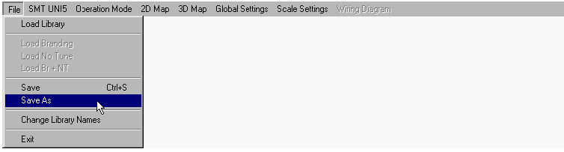

Pojawi się okno dialogowe Save. Jeżeli bieżący plik był już zapisywany, kliknięcie polecenia Save nie pozwoli zapisać pliku pod inną nazwą, ponieważ przy zapisie tym sposobem używana jest nazwa pliku wybrana poprzednio. Jest to standardowa cecha systemu operacyjnego Windows.

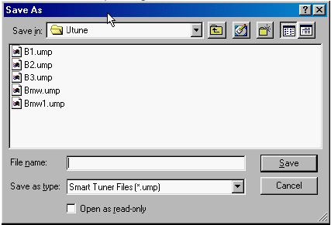

Powyższa ilustracja przedstawia okno dialogowe Save. Wprowadzamy w nim nazwę nowego pliku lub wskazujemy myszą plik, który ma zostać zastąpiony bieżącą zawartością, po czym klikamy przycisk Save, dokonując zapisu. Domyślny katalog zapisywania plików to C:\Program Files\utune, gdzie C: to nazwa twardego dysku. Rozszerzenia nazw plików .ump oznaczają pliki map. Rozszerzenia nazw plików zawierających biblioteki to .ulb, zaś nazwy tymczasowych plików bibliotek mają rozszerzenia .tmp. Gdy zapisywana jest mapa sterująca, wraz z nią zapisuje się także tymczasowy plik biblioteki – nosi on taką samą nazwę, lecz inne rozszerzenie, mianowicie .tmp.

Uwaga: Istnieje możliwość załadowania samodzielnie zapisanego tymczasowego pliku biblioteki (*.tmp) do modułu SMT5. Jeżeli zajdzie taka potrzeba, należy przesłać plik .tmp firmie PERFECTPOWER. Po dokonaniu konwersji na format .ulb (plik biblioteki) plik zostanie użytkownikowi odesłany.

3.5 Nazewnictwo bibliotek i map

Każdy plik biblioteki i każdy plik mapy sterującej może otrzymać nazwę. Nazwa jest widoczna w górnej części głównego okna aplikacji. Opisuje ona właściwe dla danej biblioteki zastosowanie konkretnej zmiany, dla której zaprojektowana jest bieżąca mapa. Nazwy nadawane bibliotekom bądź mapom nie mogą przekraczać 64 znaków. Nie należy mylić ich z nazwami plików, które są ograniczone przez DOS do zaledwie 8 znaków długości.

Przykłady nazw:

Biblioteka: BMW 528, 1996, Varnos, 60-zębowy pickup z dodatkami
Mapa: BMW 528, system wydechowy Bosal, łagodny wał, przeprojektowany wlot

Nazwy bibliotek i map używane są także przy ładowaniu nowych plików (plików bibliotek i map) do pamięci modułu UNI5, co opisano w części 3.3 pt. Ładowanie bibliotek. Nazwy zapisane są wewnątrz plików bibliotek i map – z tego względu zaleca się zmianę nazwy samych plików przed ich zapisaniem. Warto też nadać plikom odpowiadające ich zawartości nazwy, ponieważ oprogramowanie dla DOS posługuje się jedynie nazwami plików.

Aby zmienić nazwy biblioteki i map, należy kliknięciem rozwinąć menu File, po czym wybrać polecenie Change Library Names (Zmień nazwy bibliotek). Pojawi się wówczas poniższe okno dialogowe.

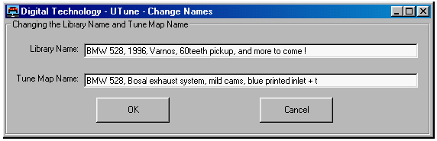

Zależnie od stanu SMT5, może się zdarzyć, że pole zawierające nazwę biblioteki będzie niedostępne. Niedostępne może być też całe okno dialogowe (wówczas po prostu nie można go otworzyć). W powyższym okonie, w odpowiednich polach należy wprowadzić możliwie opisowe nazwy i zatwierdzić je, klikając przycisk OK. Nowe nazwy zostaną zapisane jedynie jeżeli użyte zostanie polecenie Save lub Save As.

Moduł SMT5 jest w stanie zachować w pamięci niezależnie od siebie dwie różne mapy, A i B. Oznacza to, że można załadować do modułu dwie mapy o dwóch różnych nazwach. W każdej z nich zawarty jest jednak na stałe plik biblioteki. Więcej informacji na ten temat znajduje się w części pt. Przełączanie między mapami.

UWAGA: Za pomocą programu Utune można załadować samodzielnie zapisaną mapę. Nie można jednak załadować samodzielnie zapisanej biblioteki, ponieważ format jej zapisu (.tmp) jest niepoprawny. Biblioteka musi wpierw zostać przekonwertowana z formatu .tmp na właściwy format, czyli .ulb. Konwersji dokonuje firma PERFECTPOWER. Nazwa nowej, skonwertowanej biblioteki lub samodzielniej zapisanej mapy sterującej pojawi się na ekranie dopiero po jej otwarciu w programie Utune.
3. 6 Zamykanie aplikacji

Istnieją dwa sposoby zamykania aplikacji. Pierwszy polega na kliknięciu niewielkiej, oznaczonej krzyżykiem ikony w prawym górnym narożniku okna aplikacji. Drugi sposób polega na skorzystanie z poleceni Exit (Wyjdź), znajdującego się w menu File.

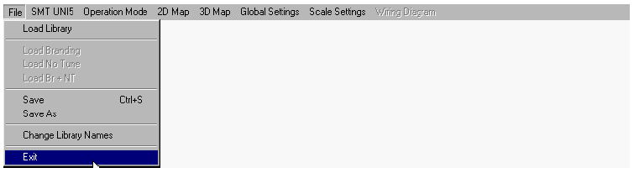

4. Funkcje modułu SMT5

Funkcje modułu SMT5 dostępne są poprzez menu, i to jedynie w głównym oknie aplikacji – tym samym, w którym wyświetlane są mapy. Jeżeli urządzenie zostało zablokowane poprzez włączenie opcji NO TUNE, wówczas zestaw funkcji zawęża się do samego tylko rejestrowania pracy urządzenia. Więcej szczegółów na ten temat zawarto w części instrukcji pt. No Tune.

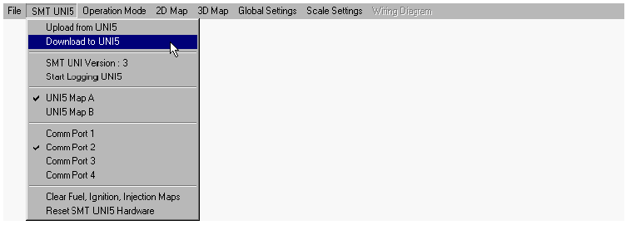

Wszystkie funkcje w tym menu zostały mówione niżej bardziej szczegółowo. Są one dostępne jedynie w menu głównego okna aplikacji.

4.1 Przesyłanie danych między programem i modułem (Download i Upload)

Polecenia Download i Upload używane są w niektórych przypadkach przy ładowaniu bibliotek i map. Moduł SMT5 oraz oprogramowanie Utune for Windows nieprzerwanie śledzą wprowadzane przez użytkownika zmiany. Aby jednak umożliwić użytkownikom modyfikowanie map sterujących przed przesłaniem ich do urządzenia, program został wyposażony w funkcję Download.

Większość funkcji jest na tryle zautomatyzowana, że komunikuje się z modułem UNI5 bez udziału użytkownika. Zdarza się jednak, że trzeba mieć pewność, czy zmieniane ostatnio mapy są wysyłane do modułu lub z niego pobierane.

Funkcja Upload działa również automatycznie, gdy po raz pierwszy urządzenie podłączone zostanie do komputera. Cała krzywa tuningowa ładowana jest wówczas z urządzenia do programu Utune. Jeżeli jednak nastąpi problem z komunikacją między komputerem a urządzeniem, dane nie są przesyłane. Jedynym wyjściem z sytuacji jest naprawa kabla komunikacyjnego lub ustawień portów komunikacyjnych komputera i ponowne kliknięcie polecenia Upload.

Uwaga: Przy ręcznym ładowaniu pliku biblioteki do oprogramowania Utune należy pamiętać, że aby przesłać go do urządzenia SMT5, należy użyć opcji Download. Należy też mieć na uwadze fakt, że jeżeli po załadowaniu pliku biblioteki do programu Utune, lecz jeszcze przed jego zapisaniem w module SMT5 otwarte zostanie okno Global Settings (Ustawienia globalne), to kliknięcie przycisku OK lub Apply (Zastosuj) w oknie ustawień globalnych automatycznie spowoduje przesłanie pliku biblioteki do urządzenia.

4.2 Wersja urządzenia SMT

Funkcja SMT UNI służy do wyświetlenia informacji o wersji używanego urządzenia SMT5. Dokładniej, podaje ono wersję oprogramowania firmware zainstalowanego na płycie urządzenia SMT UNI5. W przypadku zaistnienia błędów we współpracy urządzenia z oprogramowaniem Utune, należy podać serwisantowi wersję wewnętrznego oprogramowania modułu oraz wersję używanego oprogramowania Utune dla Windows.

4.3 Rejestrowanie pracy urządzenia

Prowadzenie rejestru jest nową funkcją, dostępną dopiero w tej wersji. Pozwala zapisywać dane pobierane z SMT5 na dysku komputera PC. Plik wynikowy zawiera wartości oddzielane przecinkami, i nosi nazwę UNI5.N, gdzie N to najmniejsza wolna liczba między 000 a 999. Program rejestrujący nie nadpisuje nigdy starszych utworzonych przez siebie plików. Niżej przedstawiona jest przykładowa zawartość i format pliku rejestrującego pracę urządzenia.

PERFECT POWER: SMT5 data log: 09-26-2001 13:25:54
Nazwa pliku: UNI5.003
Time, RPM, Analog Deflection, Analog In, Fuel Mod, Analog OUT, OXYIN, Ignition, Analog Position, Rpm
Position, Injection
13:25:54,0000, 1.00, .08, .00, .08, .37, 0, 1, 0, 0
13:25:54,0000, 1.00, .08, .00, .08, .37, 0, 1, 0, 0
13:25:55,0000, 1.00, .08, .00, .08, .37, 0, 1, 0, 0
13:25:56,0000, 1.00, .08, .00, .08, .37, 0, 1, 0, 0
13:25:56,0000, 1.00, .08, .00, .08, .37, 0, 1, 0, 0
13:25:57,0000, 1.00, .08, .00, .08, .37, 0, 1, 0, 0
13:25:57,0000, 1.00, .08, .00, .08, .37, 0, 1, 0, 0
13:25:58,0000, 1.00, .08, .00, .08, .37, 0, 1, 0, 0
13:25:59,0000, 1.00, .08, .00, .08, .37, 0, 1, 0, 0
13:25:59,0000, 1.00, .08, .00, .08, .37, 0, 1, 0, 0
13:26:00,0000, 1.00, .08, .00, .08, .37, 0, 1, 0, 0
13:26:01,0000, 1.00, .08, .00, .08, .37, 0, 1, 0, 0
13:26:01,0000, 1.00, .04, .00, .04, .37, 0, 1, 0, 0
13:26:02,0000, 1.00, .08, .00, .08, .37, 0, 1, 0, 0
13:26:02,0000, 1.00, .08, .00, .08, .37, 0, 1, 0, 0

Gdy proces rejestrowania pracy się rozpocznie, nazwa polecenia w menu zmienia się na Stop Logging the SMT5 (Zatrzymaj rejestrowanie pracy SMT5) i pojawia się przy niej pole wyboru. Wystarczy je kliknąć, aby proces został zatrzymany. Plik wynikowy można następnie zaimportować do arkusza kalkulacyjnego i poddać tam przebieg pracy szczegółowej analizie, na przykład tworząc na jego podstawie wykres. Więcej informacji na temat importowania danych znajduje się w Dodatku B.

4.4 Przełączanie między mapami

Moduł SMT5 posiada dwie pełne mapy sterujące (tuning maps), między którymi można wybierać przełączając szary przewód do uziemienia i po stronie modułu SMT5.

Przełącznik otwarty Mapa A
Przełącznik zamknięty (uziemienie) Mapa B

Przełączanie map za pomocą przełącznika to tzw. przełączanie sprzętowe map (hardware map switch). Mapę można zmienić w trakcie jazdy.

Mapę można także przełączyć programowo, za pomocą oprogramowania komputera PC, posługując się w tym celu poleceniami: SMT5 Map A oraz SMT5 Map B.

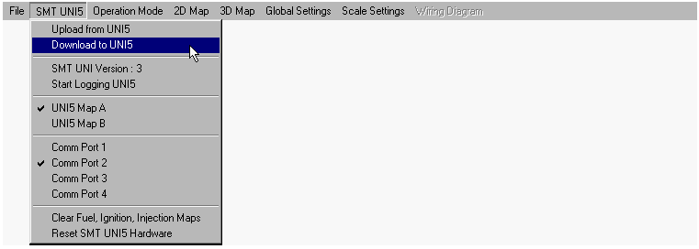

każde z tych poleceń wybiera jedną z map, jednak urządzenie powróci do mapy ustawionej sprzętowo, gdy:
- Moduł został wyzerowany
- Moduł został włączony
- Moduł jest przełączany ręcznie (za pomocą opcjonalnego fizycznego przełącznika na obudowie urządzenia)

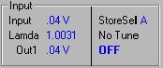
Przełączanie mapy z poziomu komputera PC to tzw. przełączanie programowe (software map switch). Mapę można zatem zmieniać w trakcie konfigurowania urządzenia za pomocą komputera PC. Symbol aktualnie wybranej mapy podany jest w ramce Input, po lewej stronie głównego okna aplikacji, oraz w menu SMT UNI5.

Jako mapa A i mapa B zapisane są dwie różne mapy sterujące, nie są to jednak biblioteki. Plik bibliotek jest pojedynczym zbiorem zmiennych, używanych wspólnie przez obie te mapy. Oznacza to, że dla obu map typ silnika, skala obr./min. i analogowa skala odchyleń są takie same. Ustawienia te stanowią część pliku biblioteki i zmieniają się jedynie wówczas, gdy ładowany jest nowy plik biblioteki. Mapom można nadawać osobne nazwy. Oto kilka argumentów przemawiających za korzystaniem z dwóch map:
- Osobna mapa do normalnej jazdy, osobna do ulicznych wyścigów
- Osobna mapa dla mężczyzny, osobna dla jego żony (30% mniejsza moc)
- Osobna mapa dla paliwa wysokooktanowego i osobna dla paliwa niskooktanowego
- Mapa oszczędzająca paliwo i mapa o normalnej gospodarce paliwem
- itd...

Zagospodarowanie obu tych map jest indywidualną decyzją każdego kierowcy. Jeżeli jako końcowy użytkownik mamy możliwość tuningowania swojego pojazdu, nie wymaga to zmiany ustawień zawartych w bibliotece, co gwarantuje bezpieczeństwo wprowadzanych modyfikacji.

4.5 Porty komunikacyjne

Ta funkcja pozwala zmienić port, przez który oprogramowanie Utune porozumiewa się z modułem SMT5. Aktualnie używany port zaznaczony jest w menu czarnym symbolem po lewej stronie jego nazwy. Gdy tylko wybrany zostanie któryś z portów, automatycznie zmienia się zawartość pliku konfiguracyjnego i oprogramowanie Utune zaczyna szukać modułu SMT5. Przy następnym uruchomieniu używane jest ostatnie ustawienie portu; oznacza to, że wystarczy określić port raz na zawsze, i o ile program nie jest przenoszony na inny komputer o innej konfiguracji, nie ma potrzeby ponownie go konfigurować.

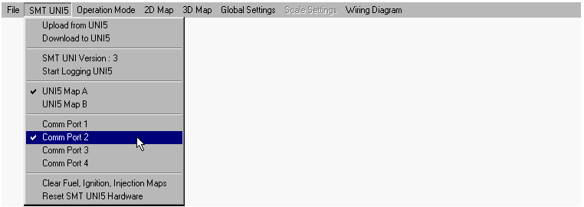

Jeżeli został wybrany niewłaściwy port, wyświetlany jest komunikat o błędzie, jednak program Utune nadal działa (wizualnie).

Uwaga: w przypadku braku łączności z modułem SMT5, nie będą działać funkcje korzystające z przesyłania danych do modułu, pobierające dane z modułu, ani jakiekolwiek funkcje tuningowe. Próba użycia którejś z tych funkcji spowoduje wyświetlenie komunikatu o braku połączenia. W takiej sytuacji najlepiej rozpocząć pracę w trybie offline, zapisując rezultaty w pliku. Więcej informacji na temat tego trybu pracy zawarto w części 3.3 pt. Zapisywanie utworzonych map na dysku.

4.6 Zerowanie map paliwa i zapłonu
Ta funkcja okazuje się szczególnie pomocna przy rozpoczynaniu pracy z mapami paliwa i zapłonu. Zeruje ona również mapy paliwa i zapłonu w module SMT5. Przed wykonaniem zerowania system wyświetla komunikat ostrzegawczy, dając użytkownikowi możliwość zapisania bieżącego stanu map w pliku.

Mapa paliwa i zapłonu zostaną zapełnione wartościami zerowymi, neutralnymi. Taki stan oznacza, że moduł SMT5 nie wpływa w żaden sposób na działanie elektronicznej jednostki sterującej (ECU) pojazdu.

4.7 Zmiana portów komunikacyjnych

Ta opcja pozwala użytkownikowi zmienić port komunikacyjny aktualnie używany przez oprogramowanie Utune dla Windows. Bieżący port oznaczony jest w menu czarnym symbolem po lewej stronie jego nazwy. Gdy tylko wybrany zostanie któryś z portów, automatycznie zmienia się zawartość pliku konfiguracyjnego i oprogramowanie Utune zaczyna szukać modułu SMT5 na nowym porcie.

Jeżeli zostanie wybrany niewłaściwy port, pojawi się komunikat o błędzie, jednak oprogramowanie Utune nadal będzie działać (wizualnie).

Wskazówka: jeżeli oprogramowanie Utune utraci łączność z modułem SMT5, najlepiej na wszelki wypadek zapisać aktualny stan prac na dysku i ponownie uruchomić pakiet Utune. Przy uruchamianiu Utune będzie próbować przywrócić komunikację z SMT5.

Uwaga: w przypadku braku łączności z modułem SMT5, nie będą działać funkcje korzystające z przesyłania danych do modułu, pobierające dane z modułu, ani jakiekolwiek funkcje tuningowe. Próba użycia którejś z tych funkcji spowoduje wyświetlenie komunikatu o braku połączenia. W takiej sytuacji najlepiej rozpocząć pracę w trybie offline, zapisując rezultaty w pliku. Więcej informacji na temat tego trybu pracy zawarto w części 3.3 pt. Zapisywanie utworzonych map na dysku.

4.8 Odinstalowywanie i aktualizacja programu

4.8.1 Odinstalowywanie

Przed rozpoczęciem instalacji nowszej wersji programu Utune dla Windows, pobranej z Internetu, należy odinstalować jego poprzednią wersję.
Aby usunąć starą wersję, należy otworzyć menu Start/Panel sterowania/Dodaj Usuń programy. W oknie Właściwości: Dodaj/usuń programy należy następnie zaznaczyć pozycję UtuneWin, po czym kliknąć przycisk Dodaj/Usuń. Spowoduje to usunięcie starszej wersji oprogramowania Utune.

Jeżeli przed zainstalowaniem poprzedniej wersji programu Utune została zainstalowana inna jego wersja, w oknie Właściwości: Dodaj/usuń programy będą znajdować się dwa takie wpisy. Aby zachować porządek w komputerze dobrze w takiej sytuacji usunąć obie wersje. Przy usuwaniu drugiego egzemplarza programu, program odinstalowujący wyświetli komunikat informujący o niemożności odszukania na dysku niektórych plików przeznaczonych do usunięcia. Proces deinstalacji należy jednak doprowadzić do końca. Tego rodzaju trudności występują niestety w przypadku, gdy instaluje się nowe oprogramowanie Utune nie usuwając najpierw starego.

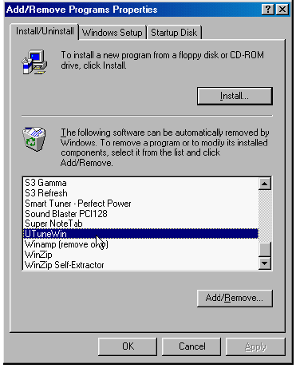

4.8.2 Instalacja nowszej wersji programu

Instalacja nowej wersji Utune powinna być przeprowadzana dopiero po zakończeniu deinstalacji jej poprzednika. W ten sposób uniknie się sytuacji, gdy dwie różne wersje oprogramowania zainstalowane są równolegle jedna na drugiej.

Po usunięciu starszego programu proces instalacji nowej edycji Utune przebiega dokładnie tak samo jak instalowanie tego oprogramowania po raz pierwszy, co zostało opisane w rozdziale 1.

Witryna internetowa www.perfectpower.com zawiera m.in. firmową listę dyskusyjną. Jej subskrypcja pozwoli użytkownikowi otrzymywać informacje o ukazaniu się nowych wersji oprogramowania Utune oraz o publikacjach nowych wydań instrukcji obsługi.

W przyszłości firma PERFECTPOWER planuje wprowadzić osobny program do aktualizacji oprogramowania. Będzie on prawdopodobnie wymieniać jedynie te jego komponenty, które w porównaniu z ostatnią wersją uległy zmianom.

5. Projektant aplikacji i użytkownik końcowy

Jak wyjaśniono w części pt. Ochrona ustawień, moduły SMT5 bezpośrednio po wyprodukowaniu są w stanie „otwartym”, czyli gotowym do skonfigurowania dla dowolnego pojazdu. Daje to projektantowi bibliotek i map dużą swobodę – może on zmieniać i dostosowywać nowe aplikacje za pomocą specjalnie do tego celu przeznaczonego zestawu narzędzi, a następnie przesyłać gotowe tymczasowe pliki bibliotek do firmy PERFECTPOWER, gdzie są one poddawane konwersji.

UWAGA: Gdy do „otwartego” modułu SMT5 zostanie załadowany poprawnie zbudowany plik biblioteki lub mapa zawierająca taką bibliotekę, moduł przestaje być „otwarty”. Jedynie firma PERFECTPOWER posiada techniczne zaplecze umożliwiające wyzerowanie urządzenia i przywrócenie go do stanu początkowego; taka operacja oznacza jednakże również zaprzepaszczenie całej pracy, jaka została włożona w skonfigurowanie urządzenia dla danego pojazdu.

Firma PERFECTPOWER zaleca, aby końcowy użytkownik otrzymał moduł już z załadowaną biblioteką oraz pustą mapą paliwa. Użytkownik mógłby na przykład otrzymać wówczas nośnik z kilkoma mapami do wyboru.

5.1 Stan otwarty

Urządzenia w stanie „OTWARTYM” przeznaczone są dla twórców aplikacji oraz dla dealerów. Twórca aplikacji użyje „otwartego” modułu UNI5 do konstruowania nowych schematów połączeń elektronicznych, plików bibliotek i map dla swoich aplikacji. Dealer wprowadzi konkretne biblioteki do modułów dopiero w momencie, gdy zgłosi się do niego klient końcowy – biblioteka, którą dealer załaduje do urządzenia, zostanie wybrana zgodnie ze specyfikacją pojazdu klienta. Po załadowaniu biblioteki, urządzenie SMT5 automatycznie przestanie być „otwarte”.

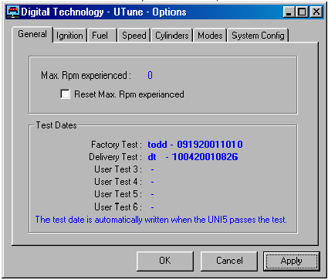

„Otwarte” urządzenie SMT5 stwarza użytkownikowi możliwość ustawienia, zapisania i zmiany ustawień globalnych. Można uzyskać dostęp do nich z głównego okna aplikacji (mapa dwuwymiarowa) poprzez polecenie Global Settings. Na poniższej ilustracji widać okno dialogowe z globalnymi ustawieniami przykładowego modułu SMT5 znajdującego się w stanie „otwartym”. Działanie głównego okna dialogowego zostało opisane w części pt. Ustawienia globalne.

Przykładem innych ustawień zaprojektowanych z myślą o twórcach aplikacji oraz o dealerach są opcje RPM Deflection (odchylenie obr./min.) oraz Analog Deflection (odchylenie analogowe).

Także i te dwie opcje można znaleźć w głównym oknie aplikacji, tym razem – w menu Scale Settings (ustawienia skali). Ich działanie i przeznaczenie zostały opisane w części o takim samym tytule. Regulacja skali pozwala twórcy aplikacji dostosować zakres pracy urządzenia dla konkretnego zastosowania. Wszystkie ustawienia skali są zapisane w pliku biblioteki.

UWAGA: Jeżeli mamy do czynienia z „otwartym” modułem SMT5, istnieje możliwość skompilowania pliku biblioteki w celu użycia go w przyszłości w podobnej aplikacji. Należy wówczas otworzyć plik biblioteki w programie Utune, NIE PRZESYŁAĆ go do modułu UNI5 (nie używać opcji Download). W ustawieniach globalnych, kopiujemy na papierze wartości (NIE KLIKAJĄC PRZYCISKU OK ani APPLY PRZY OPUSZCZANIU OKNA DIALOGOWEGO GLOBAL SETTINGS), po czym zamykamy program Utune.

5.2 Stan biblioteki

Gdy tylko plik biblioteki zostanie załadowany do pamięci modułu SMT5, moduł przestanie być „otwarty”. Zniknie wówczas na zawsze możliwość zajrzenia do jego ustawień globalnych bądź ustawień skali.
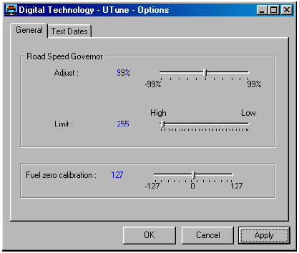

Takie rozwiązanie chroni prawa intelektualne autora biblioteki załadowanej do pamięci modułu, a także gwarantuje, że klient nie zmieni żadnych ustawień globalnych, co mogłoby spowodować uszkodzenie pojazdu. Istnieje kilka zmian, jakie mogą zostać wprowadzone przez klienta końcowego, nie mają one jednak wpływu na poprawność działania pojazdu.

W tym stanie każdy może tworzyć i zapisywać mapy dla danego pojazdu – o ile nie została włączona opcja NO TUNE. Mapy można również powtórnie ładować do pamięci modułu po ich zapisaniu na dysku.

6. Opcja NO TUNE

To ustawienie definiowane jest w pliku konfiguracyjnym CFG. Pliki CFG zabezpieczone są przed modyfikacją za pomocą sum kontrolnych (CRC) i mogą być tworzone wyłącznie przez firmę PERFECTPOWER. Włączenie opcji NO TUNE powoduje, że modułu SMT5 nie można samodzielnie poddawać konfiguracji. Nic nie da się w takiej sytuacji zmienić. Kilka opcji pozostaje jednak dostępnych nawet wówczas, gdy system został zablokowany opcją NO TUNE.

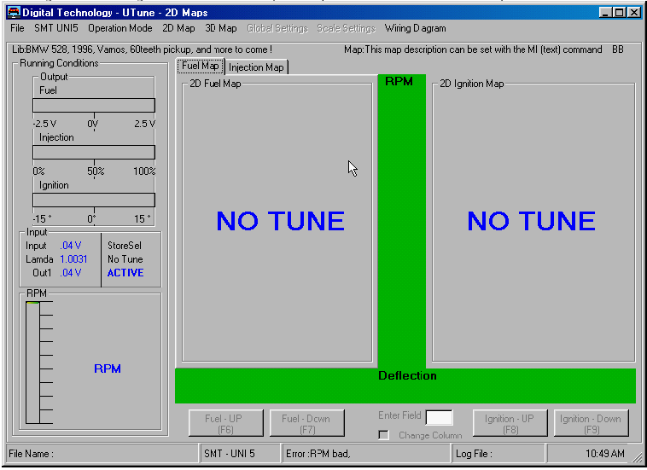

Są to następujące opcje:
- Ładowanie samych plików bibliotek
- Ładowanie map sterujących wraz z zawartymi w nich bibliotekami
- Wybór portu komunikacyjnego
- Rejestrowanie pracy urządzenia SMT5 w pliku logu
- Podgląd diagramu połączeń elektronicznych, o ile został dostarczony użytkownikowi
- Zerowanie urządzenia SMT5.

W tym stanie nie ma innych możliwości regulacji urządzenia, dostępnych dla końcowego użytkownika. Jedynym sposobem przywrócenia pełnej konfigurowalności jest załadowanie do pamięci modułu nowej biblioteki ustawień globalnych, lub mapy sterującej z załączonym plikiem biblioteki. Opcja NO TUNE może być także włączona w pliku biblioteki, co spowoduje przełączenie się urządzenia do trybu NO TUNE.

UWAGA: Aby cofnąć stan NO TUNE, należy załadować do pamięci modułu dowolną bibliotekę. Po załadowaniu biblioteki należy wybrać opcję Reset the SMT5 hardware (Wyzeruj moduł sprzętowy SMT5). Następnie należy zamknąć program Utune i ponownie go uruchomić. Tylko w ten sposób można anulować stan NO TUNE i tym samym przywrócić konfigurowalność urządzenia.

Aby zaś uniemożliwić regulację modułu, wprowadzając go w stan NO TUNE, należy posłużyć się posiadającym tę opcję plikiem CFG lub skonfigurowanym w ten sposób plikiem biblioteki. Pliki CFG są tworzone i dostosowywane do potrzeb użytkowników przez firmę PERFECTPOWER. Gdy plik CFG znajdzie się w katalogu aplikacji Utune, zostanie on przez nią użyty.

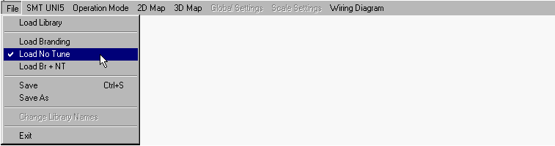
Z powyższego rysunku można wywnioskować, że w danym komputerze PC znajduje się plik CFG dla opcji NO TUNE, plik CFG dla opcji BRANDING (identyfikacja marki), oraz plik CFG dla opcji BRANDING AND NO TUNE (Identyfikacja marki + blokada konfiguracji). Zaznaczoną opcją jest opcja NO TUNE, co można poznać po symbolu zaznaczenia po lewej stronie jej nazwy w menu. Gdy opcja ta jest włączona, załadowanie dowolnego pliku biblioteki do pamięci modułu SMT5 zablokuje możliwość tuningu. Opcja ta zacznie działać w momencie opuszczenia programu lub gdy moduł SMT5 zostanie wyzerowany.

6.1 Jak utworzyć bibliotekę z opcją NO TUNE

Tworzenie plików bibliotek i map sterujących dla konkretnej aplikacji przebiega tak samo, jak w przypadku zwykłych map i bibliotek. Należy upewnić się, że w katalogu aplikacji Utune znajduje się plik CFG dla opcji NO TUNE. Plik ten – podobnie jak inne pliki CFG – tworzony jest przez firmę PERFECTPOWER. Bezpośrednio przed zapisaniem ostatecznej wersji pliku .tmp zawierającego bibliotekę należy włączyć opcję NO TUNE w menu File, po czym zapisać plik.

Takie postępowanie pozwala zabezpieczyć tymczasowy plik biblioteki. Gdy firma PERFECTPOWER zapisze go w docelowym formacie .ulb, ochrona NO TUNE pozostanie w nim zachowana.

Chroniony w ten sposób plik biblioteki wraz z mapami można następnie przekazać klientom mając pewność, że nie będą oni mogli zobaczyć zapisanych w nim danych, co nie tylko zabezpiecza prawa autorskie twórcy biblioteki, ale także chroni pojazd użytkownika przed uszkodzeniem.

7. Opcja BRANDING, czyli identyfikacja marki

Opcja BRANDING (identyfikacja marki) także korzysta z pliku CFG tworzonego i zmodyfikowanego przez firmę PERFECTPOWER. Opcja Branding zapisuje nazwę firmy rozprowadzającej biblioteki i mapy we wszystkich możliwych miejscach: nad mapą zapłonu, w zapisywanych na dysku plikach oraz fizycznie w urządzeniu SMT5, przez co każdy, kto połączy się z nim, ujrzy ją na ekranie komputera.

Gdy urządzenie SMT5 zostało objęte działaniem opcji Branding, jedynym sposobem usunięcia identyfikacji firmowej jest użycie innego pliku CFG odpowiedzialnego za tę opcję. Posiadając taki plik, użytkownik może zastąpić obecną identyfikację produktu nazwą swojej własnej firmy.

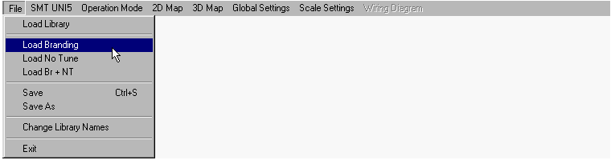

Powyższy rysunek przedstawia menu File zawierające gotową do użycia opcję Load Branding (Załaduj identyfikację marki), ponieważ w tym przypadku w katalogu aplikacji znajduje się obsługujący tę opcję plik CFG. Kliknięcie wyróżnionej tu opcji spowoduje jej włączenie i umieszczenie symbolu zaznaczenia przed jej nazwą. Ponowne kliknięcie tej opcji wyłączy ją, usuwając symbol zaznaczenia.

8. Wersja publiczna i wersja dla twórców aplikacji

Moduł sprzętowy SMT5 może być obsługiwany za pomocą ogólnodostępnego oprogramowania udostępnionego w Internecie. Może on także być obsługiwany za pomocą programu niestandardowego, bazującego na zestawie nowych plików CFG, które można uzyskać wyłącznie w firmie PERFECTPOWER. Samodzielna zmiana plików CFG spowoduje ponowne przeładowanie całego oprogramowania.

UWAGA: Nie należy próbować samodzielnie modyfikować plików CFG.

Innymi słowy, program Utune jest dostępny bez ograniczeń w Internecie i może być używany przez każdego. Posiadając odpowiedni zestaw plików CFG, użytkownik jest w stanie wykonywać pewne szczególne operacje.

UWAGA: Przed przystąpieniem do aktualizacji programu Utune za pomocą nowszego, pobranego z Internetu pakietu oprogramowania, twórca aplikacji powinien koniecznie pamiętać o zapisaniu w bezpiecznym miejscu wszystkich plików CFG, a także plików bibliotek i map.

Gdy twórca aplikacji lub dealer dostarcza lub instaluje moduł SMT5 swojemu klientowi, ten ostatni nie potrzebuje kopii pliku biblioteki. Wszystko, czego potrzebuje klient, to kopia mapy sterującej i ewentualnie zestaw kilku innych map do wyboru. Jeżeli zaś moduł SMT5 dostarczany jest z włączoną opcją NO TUNE, poza samym modułem klient nie potrzebuje już nic. W niektórych przypadkach klient może nawet nie wiedzieć, że zainstalowano w jego pojeździe moduł SMT5.

9. Mapy dwuwymiarowe (2D MAPS)

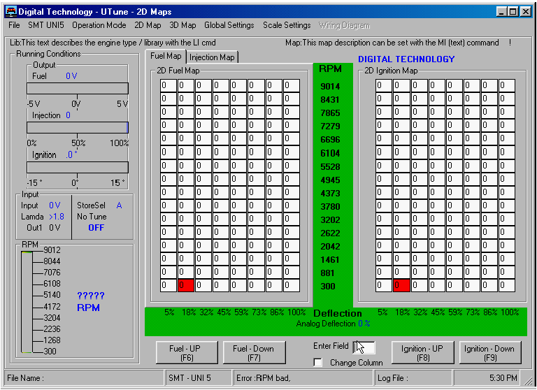

Na najbliższych stronach opisany zostanie osobno każdy element okna 2D Maps. Analizując kolejne części tego rozdziału warto cofać się do tej strony, aby porównać dany komponent z powyższą ilustracją, uzyskując w ten sposób wyobrażenie o lokalizacji i roli każdego z elementów okna w całości aplikacji.

Ze względów bezpieczeństwa, przed wypróbowaniem funkcji tuningowych zaleca się zapisanie na tym etapie wszystkich krzywych paliwa i zapłonu na dysku w postaci pliku. Aby dokonać zapisu, należy wybrać z menu File polecenie Save i nadać plikowi nazwę.

9.1 Dwuwymiarowa mapa paliwa (2D Fuel Map)
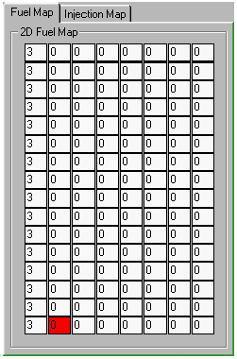
Dwuwymiarowa mapa paliwa przypomina program Utune w wersji dla DOS. Zawiera dokładnie tyle samo pól, wierszy i kolumn.

Mapa paliwa określa ilość paliwa, o jaką SMT5 zwiększy lub zmniejszy ilość paliwa w silniku pojazdu w zależności od liczby obrotów (RPM) i wartości odchylenia analogowego. Czerwone tło wskazuje pole odpowiadające aktualnemu stanowi silnika. Będzie ono przemieszczać się po całej mapie w sposób zsynchronizowany ze wskazaniami tabeli zapłonu. Przemieszczanie się czerwonego pola w pionie odzwierciedla zmianę wartości obrotów, zaś ruch w poziomie zależny jest od wartości odchylenia analogowego.

Zielony blok wskazuje bieżącą pozycję kursora. Pojawi się ono jedynie w przypadku, gdy użytkownik kliknie mapę 2D – na zielono podświetlone zostanie pole, które zostało kliknięte. Kursor można przemieszczać po mapie za pomocą myszy lub klawiatury. W polu mapy,
w którym znajduje się kursor, posługując się polem Enter Field (Wprowadź wartość) można wprowadzić wartość liczbową – powinna ona zawierać się między –99 a +127. Między dwuwymiarowymi mapami paliwa, wtrysku i zapłonu zawsze widoczny będzie tylko jeden zielony blok.

9.2 Dwuwymiarowa mapa zapłonu (2D Ignition Map)
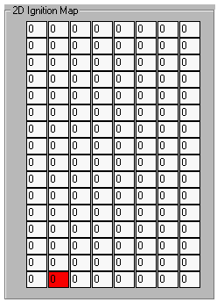
Dwuwymiarowa mapa zapłonu jest bardzo podobna do dwuwymiarowej mapy wtrysku. Dokładne takie same znaczenie mają tutaj pola czerwone i zielone.

Mapa zapłonu to ilość zapłonu dodanego lub odjętego przez SMT5 w celu dostosowania pracy silnika do poszczególnych wartości obrotów i odchylenia analogowego. Opóźnianie zapłonu uzyskuje się wprowadzając na mapie zapłonu wartości ujemne.

Zielony blok wskazuje bieżącą pozycję kursora. Pojawi się ono jedynie w przypadku, gdy użytkownik kliknie mapę 2D – na zielono podświetlone zostanie pole, które zostało kliknięte. Kursor można przemieszczać po mapie za pomocą myszy lub klawiatury. W polu mapy,
w którym znajduje się kursor, posługując się polem Enter Field (Wprowadź wartość) można wprowadzić wartość liczbową – powinna ona zawierać się między
–44 a +44. Między dwuwymiarowymi mapami paliwa, wtrysku i zapłonu zawsze widoczny będzie tylko jeden zielony blok. Aby przenieść zielony kursor z jednej mapy dwuwymiarowej na drugą można użyć klawiszy kierunkowych (strzałek) na klawiaturze. Obydwie omówione tu mapy mogą również być modyfikowane za pomocą narzędzia do wykresów trójwymiarowych.

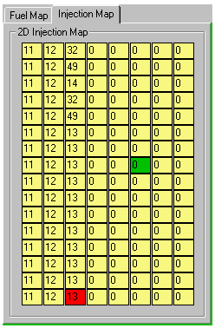
9.3 Dwuwymiarowa mapa wtrysku (2D Injection Map)

Dwuwymiarowa mapa wtrysku również przypomina wyglądem program Utune w wersji dla DOS. Mimo, że także określa dawkowanie paliwa wtryskiwanego do silnika, różni się od dwuwymiarowej mapy paliwa.

Mapa wtrysku pozwala określić dawkowaną przez moduł SMT5 ilość dodatkowego paliwa wstrzykiwanego przez dodatkowy wtrysk do silnika pojazdu w zależności od liczby obrotów na minutę i odchylenia analogowego.

Dodatkowy wtrysk działa tylko w urządzeniach SMT5-I. Litera „I” oznacza sterowanie wtryskiem. Aby mapa wtrysku działała, moduł SMT5-I wymaga dodatkowego wtryskiwacza zamontowanego we wlocie powietrza, najlepiej za zaworem. Mapa wtrysku przydaje się przeważnie zwłaszcza w silnikach z doładowaniem i turbosprężarką.

Czerwony blok wskazuje bieżący stan silnika. Przesuwa się on po mapie w pionie i w poziomie w sposób zsynchronizowany z tabelą zapłonu po jego prawej stronie. Ruch czerwonego pola w pionie odzwierciedla zmiany liczby obrotów, zaś ruch w poziomie ilustruje wartości odchylenia analogowego.

Zielony blok wskazuje pozycję kursora. Pojawia się ono jedynie w przypadku, gdy użytkownik kliknie mapę 2D – wówczas na zielono podświetla się pole, które zostało kliknięte. Kursor można przemieszczać po mapie za pomocą myszy lub klawiatury. W polu mapy, w którym znajduje się kursor, posługując się polem Enter Field można wprowadzić wartość liczbową – powinna ona zawierać się między 0 a +255. Między dwuwymiarowymi mapami paliwa, wtrysku i zapłonu zawsze widoczny będzie tylko jeden zielony blok.

9.4 Tuning kolumn na mapach 2D
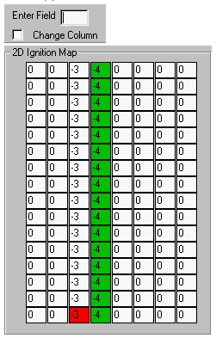
Gdy zaznaczone jest pole wyboru przy opcji Change Column (Zmień całą kolumnę), wartość wprowadzana w polu Enter Field pojawia się we wszystkich polach mapy znajdujących się w bieżącej kolumnie. Edytowana kolumna zaznaczona jest kolorem zielonym. Opcja edycji całych kolumn działa z dwuwymiarowymi mapami paliwa, zapłonu i wtrysku. Poruszanie się po mapie wartości w przypadku edycji całej kolumny odbywa się na takich samych zasadach, jakie opisano w punktach od 9.1 do 9.3.

Aby przemieścić zieloną kolumnę, należy użyć klawiszy kierunkowych (strzałek). Gdy zaznaczona zostanie właściwa kolumna, należy wprowadzić wartość w polu Enter Field. W rezultacie wartość ta pojawi się w całej kolumnie. Nowa wartość jest od razu przekazywana do modułu SMT5. Aby wyłączyć ten tryb edycji, należy kliknięciem myszy usunąć zaznaczenie z pola wyboru przy opcji Change Column.

UWAGA: Przed wprowadzeniem zmian w wartościach map paliwa, wtrysku i zapłonu należy najpierw upewnić się, że aktywna jest właściwa mapa sterująca. Może się mianowicie zdarzyć, że przez nieuwagę użytkownik pozmienia niewłaściwą mapę, nie należącą do pojazdu aktualnie konfigurowanego.

9.5 Odchylenie prędkości obrotowej (RPM Deflection)

Sygnał wejściowy dla odchylenia prędkości obrotowej (RPM) jest jednocześnie głównym sygnałem wejściowym dla zapłonu (Ignition). Poziom wejściowy można ustawić później.
Koniecznie należy jednak wprowadzić w ustawieniach globalnych (Global Settings) liczbę cylindrów, ZANIM przystąpi się do regulacji odchylenia (skali) prędkości obrotowej.

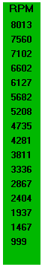
Odchylenie prędkości obrotowej (RPM) podawane jest na podstawie dany
o prędkości obrotowej pochodzących z modułu SMT5. Dane te wyświetlane są następnie w skali obrotów na minutę. Jak można łatwo zauważyć, skala prędkości obrotowej (po lewej) nie jest liniowa. Jest to jedna z głównych różnic między oprogramowaniem Utune a oprogramowaniem obsługującym moduł SMT5 w systemie DOS.

Dla każdego wiersza na mapach dwuwymiarowych istnieje odpowiadająca mu wartość prędkości obrotowej. Aby czerwone pole przesunęło się w kolumnie w górę z najniższego wiersza, zgodnie ze skalą obrotów (RPM) po lewej stronie, wartość prędkości obrotowej musi przekroczyć 999 obr./min. Ta sama zasada dotyczy reszty skali RPM. Aby czerwone pole przemieściło się w górę do następnego punktu skali, wejściowa wartość prędkości obrotowej musi być większa niż wartość podana w następnym wierszu pionowej skali. Gdy zostanie osiągnięta najwyższa wartość odchylenia prędkości obrotowej, użyte zostaną dwa najwyższe wiersze map dwuwymiarowej.

Program Utune dla systemu Windows potrafi tworzyć zarówno nieliniowe odchylenie prędkości obrotowej, jak i nieliniowe odchylenie analogowe. Zmiana odchylenia prędkości obrotowej została omówiona w części 11 pt. Ustawienia skali.

Należy również pamiętać, że dolna granica skali prędkości obrotowej nie może być niższa niż 600 obr./min.

9.6 Odchylenie analogowe (Analog Deflection)

Odchylenie analogowe służy do kalibracji analogowych danych wejściowych. Ma tu zastosowanie ta sama uniwersalna reguła, co w przypadku odchylenia prędkości obrotowej. Aby czerwone pole na mapie przesunęło się w do kolejnej wartości odchylenia analogowego, jego wartość musi przekroczyć wartość określoną na skali dla sąsiedniej kolumny. Można łatwo zauważyć, że istnieją dwie skale odchylenia analogowego – jedna po lewej, dla dwuwymiarowej mapy paliwa, druga zaś po prawej stronie, dla dwuwymiarowej mapy zapłonu. Obie skale wyglądają tak samo.

Zmiana odchylenia analogowego została omówiona w części 11 pt. Ustawienia skali.

9.7 Wskaźnik prędkości obrotowej (RPM)

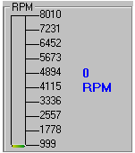
Wskaźnik prędkości obrotowej to prosty instrument. Wyświetla on wartości prędkości obr. na podstawie otrzymywanych danych wejściowych. Prędkość obrotowa podawana jest cyfrowo oraz za pomocą skali słupkowej.

Wskazanie słupkowe nie jest jednak zgodne z odchyleniem prędkości obrotowej. Dlaczego? Ponieważ skala słupkowa tego wskaźnika jest liniowa, zaś skala odchylenia prędkości obrotowej – nie. Użyte są tu graniczne wartości odchylenia prędkości obrotowej, zaś wartości pośrednie zostały wyliczone tak, aby rozkładały się liniowo.

9.8 Odczyt danych wejściowych (Input)

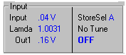
Ta niewielka ramka wyświetla najważniejsze wartości wejściowe modułu SMT5. Jeżeli nie są tu wyświetlane żadne wartości, oznacza to, że nastąpił problem z komunikacją między komputerem PC a modułem SMT5. Aby zmienić wskazanie StoreSel, należy użyć polecenia z menu SMT5 (pasek menu znajduje się w górnej części okna). Warto zwrócić uwagę na fakt, że moduł SMT5 ma dwie krzywe lub mapy: A i B. Koniecznie trzeba mieć pewność, że modyfikuje się poprawną mapę (litera bieżącej mapy podana jest właśnie przy wskazaniu StoreSel).

9.9 Odczyt danych wyjściowych (Output)
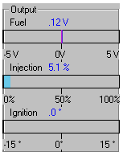
To bardzo istotny panel. Pokazuje on za pomocą wykresów słupkowych różnicę między pierwotnymi krzywymi paliwa (Fuel) i zapłonu (Ignition) a dodatkiem do tej krzywej, dodanym przez moduł SMT5. Można więc rzec, że wartości zaczerpnięte z map paliwa i zapłonu modułu SMT5 wyświetlone są tutaj jako napięcie wyjściowe.

Panel Injection (wtrysk) wyświetla procentowo udział dodatkowego wtryskiwacza kierowanego przez moduł SMT5. W tej skali wartość 255 odpowiada 100%.

9.10 Informacje na pasku stanu

Wyświetlane tu informacje pozwalają przede wszystkim zorientować się w stanie oprogramowania współpracującego z modułem SMT5. Pasek stanu widoczny jest bezpośrednio przy dolnej krawędzi okna aplikacji – podaje między innymi aktualny czas. Podana jest tu też nazwa pliku (File name), pod którą ostatnio zapisywana była bieżąca mapa, nazwa urządzenia, do którego komputer jest podłączony. W powyższym przypadku urządzenie nie rozpoznaje otrzymywanych danych o prędkości obrotowej jako poprawnej prędkości obrotowej. W kolejnym polu z prawej strony podawana jest nazwa pliku rejestrującego pracę urządzenia – o ile rejestrowanie w pliku jest włączone. Nazwa pliku z rejestrem pracy tworzona jest automatycznie, aby nie nadpisać logów już istniejących.

10. Mapy trójwymiarowe (3D Maps)

Dostępne są dwie mapy trójwymiarowe: mapa paliwa (Fuel) oraz mapa zapłonu (Ignition). Obie działają dokładnie tak samo, więc w tej instrukcji opisano tylko jedną z nich – mapę paliwa. W przyszłości program Utune zawierać będzie także trójwymiarową mapę wtrysku.

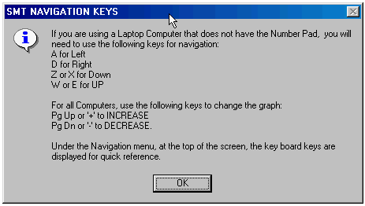
Zanim użytkownik przystąpi do pracy, program wyświetla okno dialogowe zawierające wyjaśnienia na temat poruszania się po mapie trójwymiarowej. Ponieważ klawisze kierunkowe mogą w tym przypadku nie działać dobrze na komputerze typu laptop, warto zapamiętać podane tu nazwy klawiszy służące do poruszania się kursorem po wykresie 3D.

W górnej części ekranu znajduje się również menu nawigacyjne, zawierające nazwy dostępnych klawiszy nawigacyjnych.

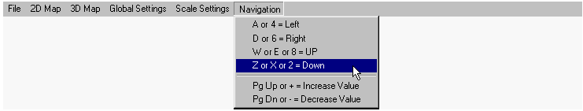

Ze względów bezpieczeństwa, przed wypróbowaniem funkcji tuningowych w tym miejscu zaleca się zapisanie bieżących krzywych paliwa i zapłonu na dysku w postaci pliku. Aby dokonać zapisu, należy wybrać z menu File polecenie Save i nadać plikowi nazwę.

Na poniższej ilustracji przedstawiony jest wykres paliwa. Wszystkie elementy interfejsu graficznego widoczne tutaj zostały wyjaśnione na następnych stronach instrukcji. Wykresy – mapy – trójwymiarowe pełnią wtórną rolę w stosunku do głównych map dwuwymiarowych. Działanie elementów dostępnych w oknach map 3D sprowadza się przede wszystkim do poruszania się po wykresach. Nadawanie nazw bibliotekom, zarządzanie mapami SMT5 itp. operacje wykonywane są głównie za pomocą menu głównego okna aplikacji, zawierającego mapy dwuwymiarowe.

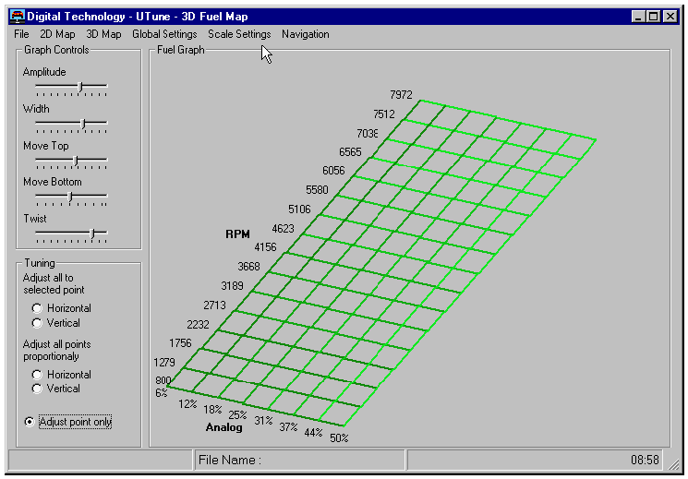

Mapy trójwymiarowe nie zmieniają się w czasie rzeczywistym. Wszelkie wprowadzane na bieżąco zmiany zostają zatwierdzone dopiero wówczas, gdy zostaną przekazane głównemu oknu aplikacji i mapom dwuwymiarowym. W czasie rzeczywistym działają jedynie mapy dwuwymiarowe.

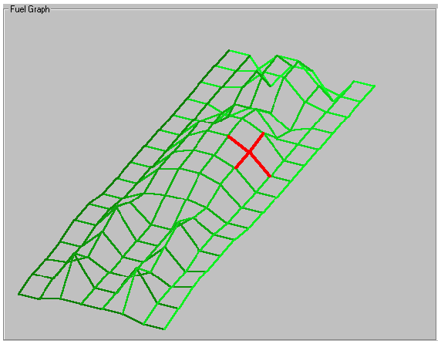

Powyższy wykres paliwa standardowo instalowany jest w programie Utune w ramach wersji dla Windows. Aby go otworzyć, należuy rozwinąć menu File i wybrać z niego polecenie Load, po czym wybrać plik sample.ump. Trzeba zauważyć, że wykres ten jest całkowicie fikcyjny i nie pasuje do chakakterystyki żadnego istniejącego pojazdu. Został utworzony po to, aby zademonstrować efekty i działanie narzędzi tuningowych dostępnych dla map trójwymiarowych.

Jak łatwo spostrzec, widoczny tu wykres przypomina osobę przykrytą siatką. Czerwony krzyż wskazuje bieżącą pozycję kursora. Aby umieścić kursor na wykresie, klikamy wybrane miejsce myszą. Czerwony krzyżowy kursor pojawi się na najbardziej zbliżonym do miejsca kliknięcia przecięciu linii. Ponieważ wykres jest trójwymiarowy, nie zawsze od razu uda się wybrać właściwe miejsce. W razie potrzeby należy przesunąć czerwony kursor po siatce do właściwego miejsca za pomocą klawiatury.
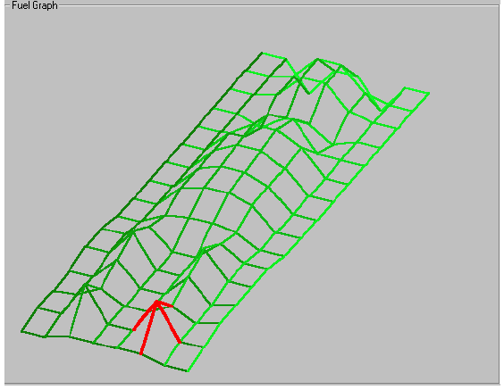
W ramach ćwiczeń warto poprzesuwać czerwony kursor po siatce w różnych kierunkach. Zwróćmy uwagę, że podświetlają się linie ukryte za wypukłą częścią siatki. Pomaga to zorientować się, czy linie oddalają się od nas, czy przybliżają. Używając klawiszy PageUp i PageDown na klawiaturze numerycznej, można zwiększyć (PageUp) lub zmniejszyć (PageDown) wartość aktualnie zaznaczonego węzła siatki; dopiero jednak po opuszczeniu mapy trójwymiarowej i powróceniu do okna z mapami dwuwymiarowymi zmiany w mapach zostaną wprowadzone i wysłane do modułu sprzętowego.

10.1 Narzędzia tuningowe (Tuning)

10.1.1 Modyfikacja wartości jedynie w bieżącym punkcie
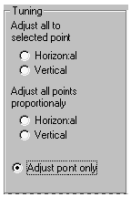
Obecnie zaznaczona jest opcja Adjust point only (Modyfikuj jedynie punkt). Pozwala ona zmieniać wartość mapy w punkcie, w którym obecnie znajduje się czerwony kursor, nie zmieniając przy tym wartości sąsiednich. Zmiany w wartości bieżącego punktu wprowadzamy za pomocą klawiszy PageUp i PageDown.

Można zauważyć, że na pasku stanu w dolnej części okna podana jest wartość punktu, w którym w danym momencie znajduje się kursor (Fuel value at pointer, tzn. wartość paliwa w punkcie wskaźnika). A miarę jak użytkownik modyfikuje wartość punktu kursora, zmienia się odpowiednio wskazanie na pasku stanu.
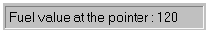

10.1.2 Proporcjonalna modyfikacja wszystkich wartości - pionowo

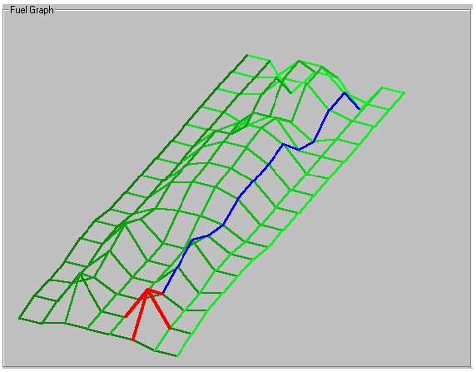
Aby wybrać ten tryb pracy, należy zaznaczyć myszą w ramce Tuning w grupie Adjust all points proportionally (Dostosuj wszystkie punkty proporcjonalnie) opcję Vertical (Pionowo).

We wszystkich opisanych dalej trybach będzie nadal istniała możliwość przemieszczania czerwonego, krzyżowego kursora po siatce mapy. Przesuwając kursor można zauważyć, że podąża za nim niebieska linia. W tym przypadku linia ta zachowuje profil wykresu.

Zwiększając wartość za pomocą klawisza PageUp widać, jak cała niebieska linia proporcjonalnie się podnosi. Jednocześnie rośnie także wartość bieżącego punktu wyświetlana na pasku stanu. Gdy jeden z punktów na zaznaczonej linii osiągnie wartość 127, punkt ten przestaje się podnosić i zatrzymuje się na swojej maksymalnej wartości.

Powyższe ilustracje przedstawiają przykład działania tej funkcji. Zauważmy, że czerwony kursor zachowuje swoją początkową wysokość i pozycję. Dzięki temu użytkownik ma wizualny punkt odniesienia, pozwalający mu ocenić zakres wprowadzonych zmian. W razie potrzeby może też powrócić do pozycji wyjściowej. Jeżeli jednak kursor zostanie przesunięty w dowolnym kierunku, z powrotem „przyklei się” do siatki wykresu.

10.1.3 Proporcjonalna modyfikacja wszystkich wartości - poziomo
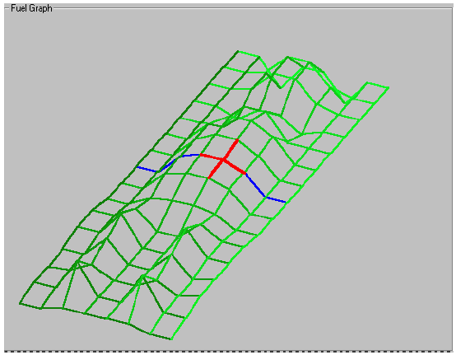
Aby wybrać ten tryb pracy, należy zaznaczyć myszą w grupie Adjust all points proportionally (Dostosuj wszystkie punkty proporcjonalnie) opcję Horizontal (Poziomo).

Poruszając kursorem można teraz zauważyć, że wraz z nim na niebiesko zaznaczane są wszystkie poziome linie wykresu. Także i tym razem, niebieska linia zachowuje profil wykresu.

Za pomocą klawiszy PageUp i PageDown użytkownik może zmieniać wartość bieżącego punktu – razem z nim proporcjonalnie podnosząc lub obniżając całą zaznaczoną na niebiesko linię siatki. Gdy którykolwiek z punktów na linii osiągnie wartość 127, punkt ten przestaje się podnosić i pozostaje przy swojej maksymalnej wartości.
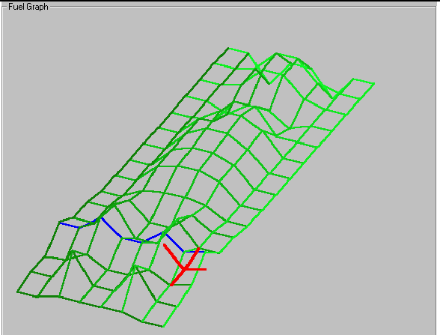
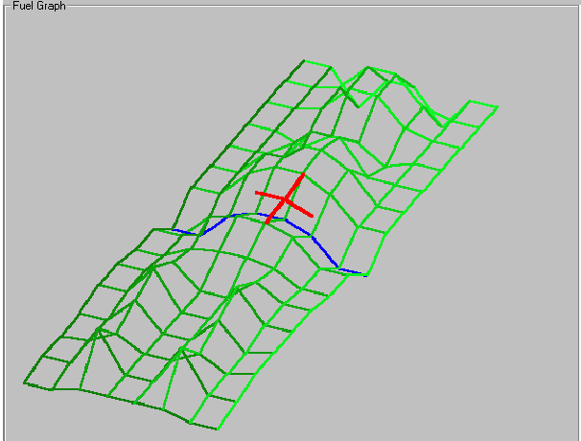
Na powyższych ilustracjach widać przykłady działania omawianej funkcji. Warto zauważyć, że czerwony kursor zachowuje swoją początkową wysokość i pozycję, także i w tym przypadku służąc za punkt odniesienia. Jeżeli kursor zostanie przesunięty w dowolnym kierunku, powróci do siatki wykresu. Na ilustracji po lewej stronie został użyty klawisz PageDown, zaś po prawej – PageUp.

10.1.4 Wszystkie wartości do wybranego punktu - pionowo
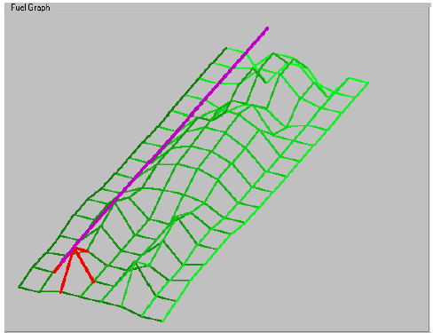
Aby włączyć ten tryb pracy, należy zaznaczyć myszą w grupie Adjust all to selected point (Dostosuj wszystkie do wybranego punktu) opcję Vertical (Pionowo).

Przesuwając kursor, użytkownik zauważy purpurową, prostą linię podążającą za kursorem wzdłuż bieżącej linii podłużnej, na której aktualnie znajduje się kursor. Jak widać, linia ta zachowuje wysokość (czyli wartość) taką samą jak punkt, w którym znajduje się kursor.

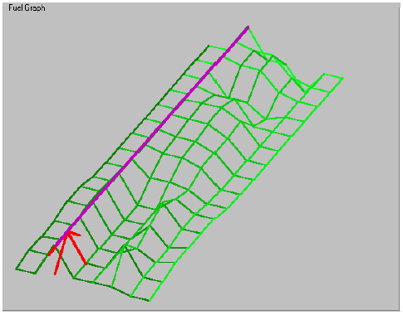
Gdy naciśnięty zostanie klawisz PageUp lub PageDown, wartości wszystkich punktów na pionowej osi kursora zostaną zrównane z wartością punktu, w którym znajduje się kursor. Także i w tym przypadku, czerwony kursor pozostanie w niezmienionej pozycji, dopóki użytkownik nie przemieści go w poziomie.

10.1.5 Wszystkie wartości do wybranego punktu - poziomo

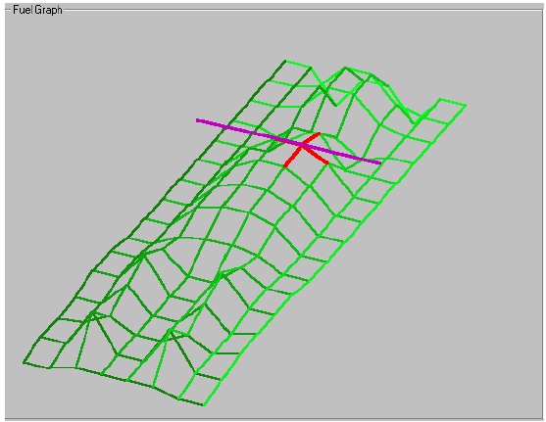
Aby włączyć ten tryb pracy, należy zaznaczyć myszą w grupie Adjust all to selected point (Dostosuj wszystkie do wybranego punktu) opcję Horizontal (Poziomo).

Przesuwając kursor, użytkownik zauważy purpurową, prostą linię podążającą za kursorem wzdłuż bieżącej linii poprzecznej, na której aktualnie znajduje się kursor. Jak widać, linia ta zachowuje taką samą wysokość (wartość) jak punkt, w którym w danej chwili znajduje się kursor.
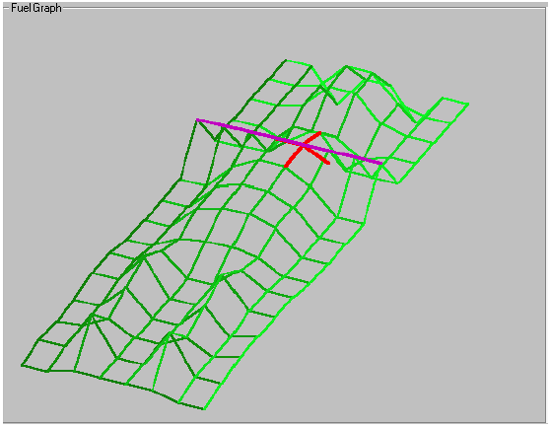
Gdy naciśnięty zostanie klawisz PageUp lub PageDown, wartości wszystkich punktów na poziomej osi kursora zostaną zrównane z wartością punktu, w którym znajduje się kursor. Także i w tym przypadku, czerwony kursor pozostanie w niezmienionej pozycji, dopóki użytkownik nie przemieści go w poziomie.

Aby uzyskać pożądany efekt, często należy użyć kilku spośród opisanych wyżej narzędzi. Zaleca się przećwiczenie operowania wymienionymi narzędziami przed użyciem ich w praktyce na mapie sterującej parametrami pracy konkretnego pojazdu.

10.2 Regulatory wykresów
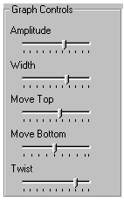
Opisane tu suwaki mają za zadanie pomóc użytkownikowi w uzyskaniu jak najlepszej przejrzystości map trójwymiarowych przy pracy ze złożonymi wykresami. Narzędzia te nie zmieniają jednak żadnych wartości na wykresach.

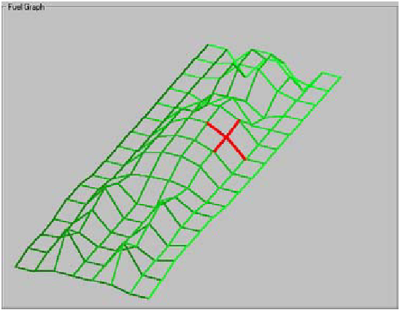
Wszelkie zmiany w wyglądzie i ekspozycji wykresów najlepiej wprowadzać stopniowo, nieznacznie zmieniając pojedyncze ustawienia i sprawdzając rezultat. Do przerysowania całego wykresu według nowych ustawień regulatorów wymagana jest znaczna ilość mocy obliczeniowej komputera. Może się zdarzyć, że wykres zniknie z okna (zostanie wyrysowany poza obszarem widocznym w oknie), lub że komputer będzie przez kilka minut zajęty, obliczając nową pozycję wykresu.

Każdy z regulatorów został niżej krótko opisany, za każdym razem na przykładzie mapy zapisanej w pliku demonstracyjnym sample.ump, widocznej wyżej po prawej stronie.

10.2.1 Amplituda (Amplitude)

Domyślne ustawienie suwaka Amplitude to 5. Po lewej stronie widzimy mapę przy aplitudzie ustawionej na wartość –5, po prawej – o wartości +10.

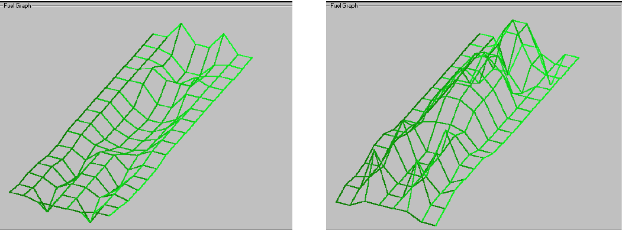

Gdy amplitudzie nadawana jest wartość ujemna, wszystkie dodatnie wartości na wykresie zostają zobrazowane jako ujemne i vice versa. Zakres suwaka Amplitude mieści się między
–20 a +20.

10.2.2 Szerokość (Width)

Domyślne ustawienie dla tego regulatora wynosi 3311. Po lewej stronie zastosowano wartość 1217, zaś po prawej – wartość 4662.
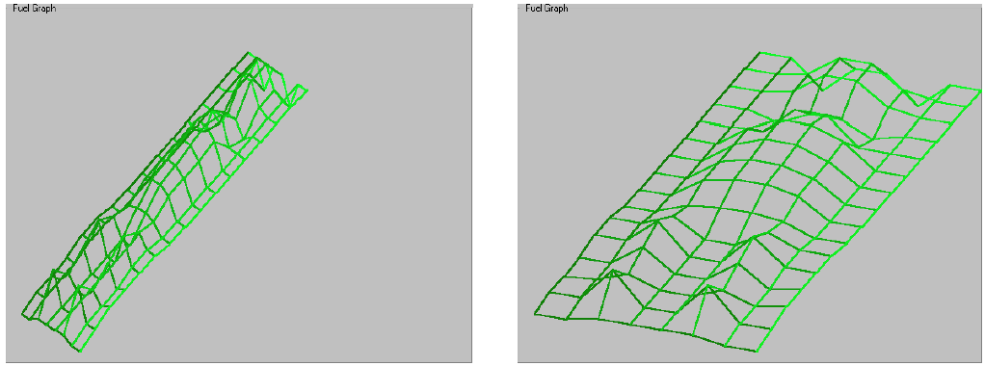

10.2.3 Przesuń do góry (Move Top)

Domyślne ustawienie dla suwaka Move Top wynosi 277. Dla wykresu po lewej stronie suwak został przesunięty do wartości 61, zaś dla wykresu po prawej – do wartości 405.

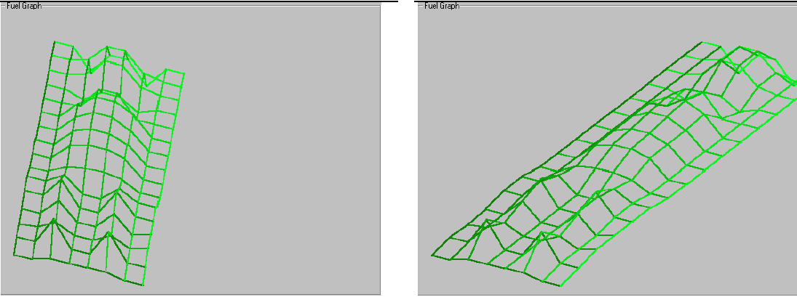

10.2.4 Przesuń do dołu (Move bottom)

Domyślne ustawienie dla suwaka Move Bottom wynosi -98. Po lewej stronie znajduje się wykres utworzony w wyniku przesunięcia suwaka do pozycji –282, zaś po prawej – wykres dla suwaka w pozycji 143.

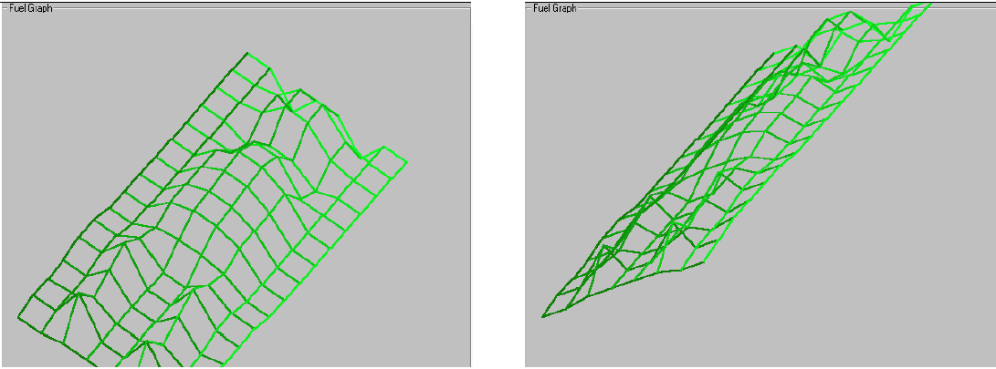

10.2.5 Obrót (Twist)

Domyślne ustawienie dla obrotu to 3987. Po lewej stronie znajduje się wykres utworzony w wyniku przesunięcia suwaka do pozycji 1487, zaś po prawej – do pozycji 4730.

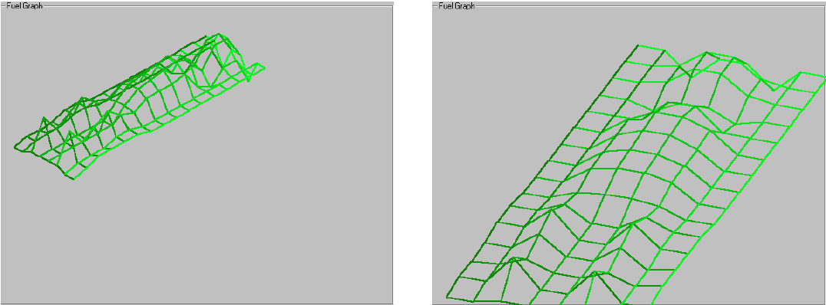

11. Ustawienia skali

Użytkownik ma do wyboru dwa ustawienia skali, które może wybierać z menu: odchylenie prędkości obrotowej (RPM Deflection) oraz odchylenie analogowe (Analog Deflection). W obu przypadkach mechanizmy służące do ustawienia skali są takie same, niżej omówiono więc jedynie konfigurację skali RPM Deflection.

11.1 Odchylenie prędkości obrotowej

Sygnał wejściowy odchylenia prędkości obrotowej (RPM) jest jednocześnie głównym sygnałem wejściowymi dla zapłonu (Ignition). Poziom wejściowy można ustawić później, ale ZANIM przystąpi się do regulacji odchylenia (skali) prędkości obrotowej, koniecznie należy wprowadzić w ustawieniach globalnych (Global Settings) liczbę cylindrów. Decydujemy o maksymalnej i minimalnej liczbie obrotów, dla jakiej chcemy nastroić silnik (choć nie musi być to rzeczywisty zakres pracy silnika). należy przy tym pamiętać, że minimalna liczba obrotów na minutę nie może być mniejsza od 600.

11.2 Odchylenie analogowe

Sygnał wejściowy odchylenia analogowego (brązowy przewód) mieści się w granicach od 0 do 10V. Można podłączyć go do dowolnego źródła napięcia (prąd stały), zmieniającego się wraz ze zmianą obciążenia silnika. Zmiany te może być mniejsze niż 10 woltów, i moduł sprzętowy można specjalnie wykalibrować, dostosowując go do poziomu wejściowego. Jeżeli napięcie na wejściu wynosi więcej niż 10V, należy zastosować odpowiedni dzielnik oporowy. W razie pytań lub wątpliwości należy zwrócić się do producenta, pisząc na adres e-mail info@perfectpower.com.

Opisana procedura wymagana jest, aby skojarzyć wykrywanie odchylenia analogowego z ruchem kursora po wierszach mapy. Analogowe napięcie wywołujące ten ruch może pochodzić od:

- Analogowego miernika przepływu powietrza,
- czujnika przepustnicy gazu,
- innych podzespołów.

Zanim jednak zdefiniuje się skalę odchylenia analogowego, koniecznie należy wprowadzić liczbę cylindrów, posługując się oknem dialogowym Global Settings. Od tej wartości zależy minimalna i maksymalna wartość odchylenia prędkości obrotowej, jaką chcemy ustawić.

Najpierw należy skonfigurować odchylenie prędkości obrotowej (RPM Deflection), a dopiero następnie – odchylenie analogowe (Analog Deflection). Na początek należy wybrać przedział od 0% do 99%.

Niżej przedstawione jest okno dialogowe służące do konfiguracji skali prędkości obrotowej (RPM Deflecton, czyli RPM Scale). Jedyna różnica między jego wyglądem a wyglądem okna Analog Deflection polega na tym, że w oknie Analog Deflection znajduje się jedynie 8 niebieskich słupków, w poniższym – 16.

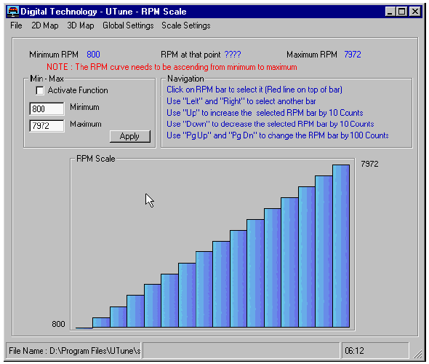

11.3 Odchylenie liniowe

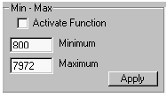
Ramka Min – Max to świetne miejsce, aby zacząć konfigurację skali. Uławti ona uzyskanie liniowego wykresu. Wystarczy wprowadzić w odpowiednich polach wartość minimalną i maksymalną i zaznaczyć pole wyboru przy opcji Activate Function (Włącz funkcję), po czym kliknąć przycisk Apply (Zastosuj). W rezultacie powinien zostać wygenerowany wykres liniowy, bardzo podobny do tgeo na poprzedniej ilustracji, jednak z innymi wartościami skrajnymi.

Gdy ustalone zostało minimum i maksimum skali, łatwiej będzie w miarę konieczności wykluczyć z niej nieliniowe części.

Oprogramowanie Utune dla Windows pozwala dowolnie kształtować skale odchylenia prędkości obrotowej (RPM Deflection) i odchylenia analogowego (Analog Deflection). W wersji dla DOS była jedyne możliwość definiowania skal liniowych.

Zanim wprowadzi się jakiekolwiek zmiany, należy zapamiętać stosowane reguły:
- Można obniżyć wartość słupka wykresu jedynie wówczas, jeżeli słupek po jego lewej stronie jest od niego niższy.
- Można podwyższyć wartość słupka wykresu jedynie wówczas, jeżeli słupek po jego prawej stronie jest od niego wyższy.

Zasady te nie mają zastosowania przy modyfikowaniu wartości najmniejszego i największego słupka skali.
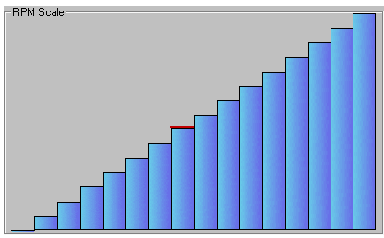
Aby zmienić odchylenie prędkości obrotowej lub skali, należy kliknąć słupek, który ma zostać zmodyfikowany. Na szczycie słupka pojawi się wówczas cienka czerwona linia –
w ten sposób wyróżniany jest słupek, który aktualnie poddawany jest edycji. Można też poruszać się w lewo i w prawo za pomocą klawiszy kierunkowych (strzałek).

Gdy został już zaznaczony właściwy słupek, za pomocą lewego i dolnego klawisza kierunkowego można zmienić jego wysokość. Aby przyspieszyć tempo zmiany wysokości słupka, zamiast klawiszy kierunkowych należy użyć klawiszy PageUp i PageDown. Można zauważyć, że jeżeli spróbuje się zwiększyć wysokość słupka tak, aby przewyższył on słupek po jego prawej stronie, ten ostatni zwiększy swoją wysokość tak, aby pozostać minimalnie wyższym od słupka edytowanego. Utune w wersji dla Windows posiada mianowicie wbudowane zasady edycji skali odchyleń i nie pozwoli złamać przytoczonych wcześniej reguł o względnej wysokości sąsiednich słupków.

Utworzyliśmy kilka różnych sposobów wykalibrowania odchylenia prędkości obrotowej.

UWAGA: Zmiany wprowadzane w omawianych tu ustawieniach przesyłane są do modułu SMT5 w momencie powrotu do głównego okna aplikacji, zawierającego mapy dwuwymiarowe. Jeżeli użytkownik zechce zapisać pracę w toku, przed jej zakończeniem, powinien użyć polecenia Save (Zapisz) z menu File (Plik).

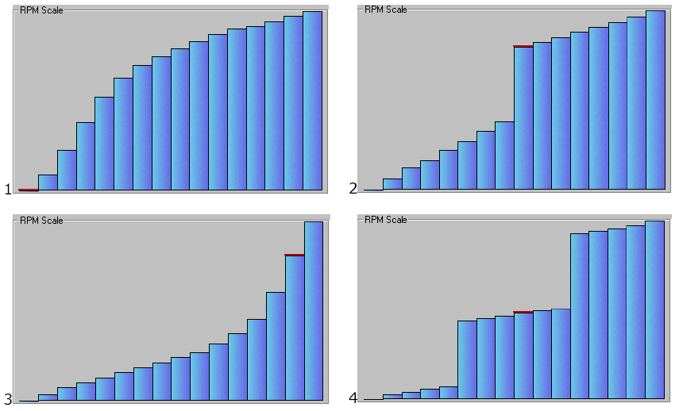

- Ten wykres sprawia, że prędkość obrotowa w niższych blokach map paliwa i zapłonu jest niezbyt duża. Niższe wartości paliwa i zapłonu obejmują tu większe skoki prędkości obrotowej niż wartości wyższe. Jest to układ dobry dla samochodów wyściwgowych, ponieważ górna strefa prędkości obrotowych jest podzielona bardziej precyzyjnie w porównaniu z niższą, co umożliwia lepszą regulację silnika dla wysokich obrotów.
- Ta charakterystyka zawiera dwa zakresy – dokładnie wykalibrowany niższy i dokładnie wykalibrowany wyższy, ze znacznym skokiem pomiędzy nimi. Tego typu konfiguracja sprawdza się szczególnie w przypadku pojazdów wymagających dokładnego tuningu w najniższym i najwyższym zakresie obrotów, jednak nie wykazujących większych problemów w środkowym zakresie prędkości obrotowej.
- Taka konfiguracja powoduje gładkie przejście przez niższe bloki map paliwa i zapłonu, a pod koniec dość gwałtowne przejście do górnego zakresu prędkości obrotowych. Ten typ ustawień nadaje się najlepiej dla pojazdów wymagających wysokiej precyzji w niskich zakresach prędkości obrotowych.
- Z pewnością można sobie wyobrazić pojazd, który wymagałby tego typu charakterystyki. Ostatecznie ma ona dowieść, że istnieje możliwość dostosowania prędkości obrotowej, odchylenia analogowego i skali do własnych potrzeb.

Najczęściej spotyka się krzywe podobne do przykładów 1 i 3.

12. Ustawienia globalne (Global settings)

Okno dialogowe zawierające ustawienia globalne zostało podzielone na kilka kart. Na poniższym rysunku widoczna jest karta z ustawieniami ogólnymi (General). W górnej części okna widać szereg zakładek, służących do przełączania pomiędzy kartami. Opcje dostępne na tych kartach mają wpływ na wszystkie wewnętrzne ustawienia modułu SMT5. Także i od nich zależą odczyty prędkości obrotowej dla map paliwa oraz wyjściowe wartości zapłonu.

Należy pamiętać, że przed opuszczeniem okna dialogowego z ustawieniami globalnymi konieczne jest kliknięcie przycisku Apply (Zastosuj) w celu zapisania wprowadzonych zmian w urządzeniu SMT5. W rezultacie zmiany te staną się natychmiast widoczne i będzie można orzec – nie zamknąwszy jeszcze okna z ustawieniami globalnymi – czy zmiana ustawień dała pożądany skutek. Wszystkie zmiany wprowadzone za pomocą kart okna dialogowego ustawień globalnych zostaną również przesłane do SMT5, gdy użytkownik kliknie przycisk OK. Jedyna różnica w działaniu przycisków OK i Apply polega na tym, że po kliknięciu Apply okno dialogowe z opcjami pozostaje otwarte, zaś kliknięcie przycisku OK je zamyka i przywraca okno, które było otwarte jako ostatnie zanim otwarte zostało okno dialogowe opcji. Kliknięcie przycisku Cancel (Anuluj) spowoduje odrzucenie wprowadzonych zmian i zamknie okno opcji globalnych.

Przedstawiony tu wygląd okna dialogowego ustawień globalnych jest typowy dla stanu, w jakim oprogramowanie Utune dostarczane jest dealerom lub twórcom aplikacji. Okno to zmieni swoją zawartość po załadowaniu do modułu pliku biblioteki, który jest zresztą niczym innym, tylko zapisem ustawień globalnych.

12.1 Ustawienia globalne – wersja dla twórców aplikacji
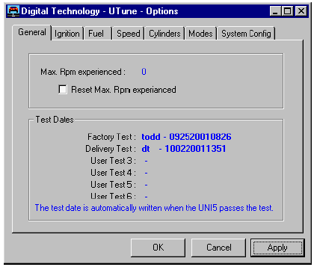
Ta karta okna ustawień widoczna jest jedynie w przypadku, gdy mamy do czynienia z „otwartym” modułem SMT5 (tzn. taki, do którego nie została załadowana jeszcze żadna biblioteka). Istnieje wiele ustawień, których skonfigurowanie konieczne jest do przekazania modułowi informacji o typie pojazdu, do którego jest podłączony i jak w obecnych okolicznościach powinien interpretować sygnały wejściowe i wyjściowe. Gdy ustawienia te zostaną już wprowadzone i pojazd działa bez problemów, wiele z ustawień globalnych przestaje być potrzebne. Dlatego też po załadowaniu biblioteki wygląd zaprezentowanego tu okna dialogowego ulegnie zmianie, ponieważ niektóre ustawienia nie będą już musiały być przez kogokolwiek modyfikowane. Ich zmiana może jedynie sprawić, że moduł zacznie błędnie interpretować otrzymywane od pojazdu sygnały.

UWAGA: Każdy plik biblioteki tworzony jest tylko i wyłącznie dla jednego pojazdu. Wszystkie zawarte w nim ustawienia są dopasowane do unikalnej charakterystyki tego pojazdu.

UWAGA: Istnieje możliwość skopiowania pliku biblioteki, na przykład w celu użycia go jako punkt wyjściowy dla innej, podobnej aplikacji – pod warunkiem, że używany do tego celu moduł sprzętowy SMT5 jest nadal „otwarty”. Aby tego dokonać, należy otworzyć plik biblioteki w programie Utune (NIE ładować go jednak do pamięci modułu SMT5). Następnie należy otworzyć okno ustawień globalnych (przez menu Global Settings) i przepisać wartości na poszczególnych kartach okna na papier. Trzeba jednak pamiętać, aby nie kliknąć przycisku OK ani Apply przy opuszczaniu okna ustawień globalnych, ponieważ spowodowałoby to wysłanie ustawień biblioteko do modułu sprzętowego. Zakończywszy kopiowanie ustawień, należy zamknąć okno za pomocą przycisku Cancel, po czym zamknąć program Utune.

12.2 Ustawienia globalne – wersja dla użytkownika końcowego
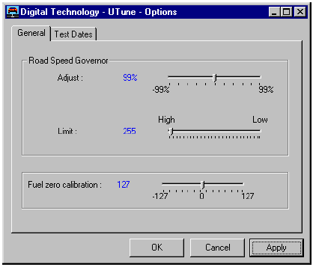
Tak wygląda okno ustawień globalnych, gdy ogląda je użytkownik końcowy – założywszy, że dostawca modułu (projektant zawartej w nim biblioteki lub dealer) nie włączył w nim opcji NO TUNE. Ustawienia, jakie zostały udostępnione użytkownikowi końcowemu, nie mają wpływu na zachowanie i wydajność silnika, toteż ich modyfikowanie nie niesie ze są żadnych zagrożeń.

Działanie tego zestawu opcji nie będzie w tym miejscu wyjaśniane, ponieważ stanowią one jedynie podzbiór wszystkich opcji zawartych w oknie ustawień globalnych w wersji dostępnej dla twórców aplikacji. Karta Test Dates (Daty testów) zawiera daty testów modułu SMT5. Wygląda tak samo jak karta General (Ogólne) w oknie ustawień globalnych w wersji dla twórcy aplikacji.

12.3 Ustawienia globalne – karta General (Ogólne)
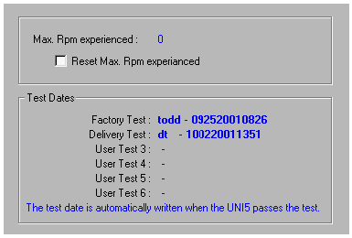
Max. RPM experienced (Maksymalna osiągnięta prędkość obrotów):
Zawiera wartość najwyższej zmierzonej przez moduł prędkości obrotowej.

Test Dates (Daty testów):
Ta ramka zawiera pierwsze 6 dat. Jeżeli testów było więcej niż sześć, ostatni test zapisywany jest w miejsce testu podanego przy wpisie User Test 6. Pierwszy test został wykonany przez producenta, zaś data drugiego to data dostarczenia urządzenia. Pozostałe daty testów przeznaczone są dla samego użytkownika końcowego. Dealer powinien przeprowadzić własny test pod jednym z tych wpisów, gdy tylko otrzyma urządzenie od swojego dostawcy aby mieć pewność, że sprzęt działa. Data testu zapisywana jest w pamięci modułu jedynie w przypadku, gdy urządzenie działa i pomyślnie przeszło wszystkie testy (przeprowadzone za pomocą własnej aplikacji testującej).

12.4 Ustawienia globalne – karta Ignition (Zapłon)
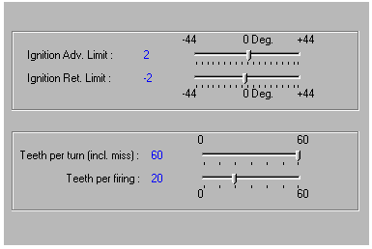
Ignition Adv. Limit (Ograniczenie dodatniego przesunięcia zapłonu):
Ta opcja pozwala wizualnie określić w stopniach dodatnie przesunięcie dopuszczalne przez tabelę zapłonu.

Ignition Ret. Limit (Ograniczenie ujemnego przesunięcia zapłonu):
Ta opcja pozwala wizualnie określić w stopniach ujemne przesunięcie dopuszczalne przez tabelę zapłonu.

Obie te opcje szczególnie przydadzą się tym użytkownikom, którzy samodzielnie przeprowadzają tuning swojego pojazdu, będąc jednak tym samym w stanie uszkodzić silnik.

Teeth per turn (incl Missing) (impulsy/cykl – łącznie z brakującymi):
Ta opcja przydaje się jedynie w silnikach wyposażonych w systemy zapłonowe typu „missing tooth pickup”. Należy w tym miejscu określić liczbę impulsów przypadających na jeden cykl, łącznie z brakującymi, np. 60-2. Uwaga: liczba ta musi być podzielna przez 4.

Teeth per firing (impulsy/zapłon):
Liczba impulsów sygnału wejściowego przypadających na zapłon. Ta wartość ma wpływ na wskazanie prędkości obrotowej silnika. Przykład: 4 cylindry 60 impulsów – 2 brakujące = 30 impulsów na zapłon.

12.5 Ustawienia globalne – karta Fuel (Paliwo)
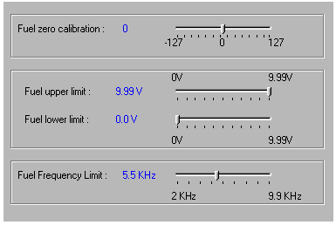
Fuel Zero Calibration (Kalibracja zera na skali paliwa):
Ta opcja służy do ustawienia wartości – przeważnie zerowej – będącej różnicą między wejściowym a wyjściowym wskazaniem paliwa. W celu regulacji tego wskazania należy podłączyć woltomierz pomiędzy końcówką wyjściową a wejściową i modyfikować tę wartość, dopóki woltomierz nie wskaże zera. Kolory: niebieski i fioletowy.

Fuel upper limit, Fuel lower limit (Górne i dolne ograniczenie paliwa):
Wyjściowa wartość paliwa może zostać ograniczona pomiędzy określonymi wartościami napięcia. Zakres ten można regulować między 0.0 a 10.0V. Np. Wejście: 0-5V, Wyjście: 0-3.5V, jeżeli jako górne ograniczenie (upper limit) ustawiono 3.5V. Inny przykład: wejście 1V, wyjście 2V, jeżeli dolne ograniczenie (lower limit) ustawiono jako 2V.

12.6 Ustawienia globalne – karta Speed (Prędkość)

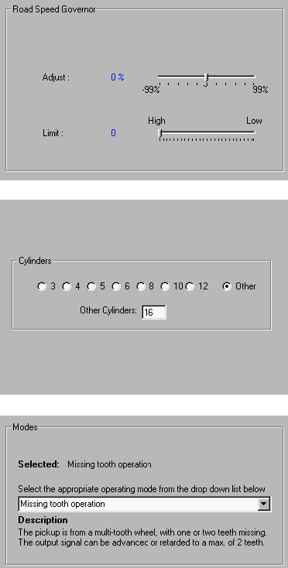
Adjust (Dostosuj):
Wybrana liczba to wyrażone w procentach odchylenie między dodatkowym sygnałem (częstotliwością) wejściowym i wyjściowym. Wartość 10% spowalnia sygnał wyjściowy o 10% w stosunku do sygnału wejściowego.

Limit (Ograniczenie):
Liczba ograniczająca wyjściową częstotliwość regulatora prędkości (speed_out). Im jest ona niższa, tym wyższa jest prędkość. Ograniczenie można zdefiniować za pomocą oprogramowania działającego w systemie DOS.

12.7 Ustawienia globalne – karta Cylinders (Cylindry)

Cylinders (Cylindry):
Tutaj należy zaznaczyć liczbę cylindrów silnika. Trzeba przy tym pamiętać, że zmiana liczby cylindrów powoduje również zmianę skali prędkości obrotowej (RPM).

W szczególnych przypadkach należy zmienić liczbę cylindrów tak, aby moduł SMT5 był w stanie zrozumieć pewne sygnały. Należy wówczas zaznaczyć opcję Other (Inna) i wprowadzić liczbę w przeznaczonym do tego celu polu Other Cylinders.

12.8 Ustawienia globalne – karta Modes (Tryby pracy)

Selected (Wybrany tryb): Tutaj podany jest aktualnie wybrany tryb pracy modułu SMT5. Domyślnie jest to tryb Missing tooth (Brakujący impuls). Do wyboru trybu służy rozwijana lista. Gdy wskazany zostanie któryś z trybów, pod spodem wyświetlany jest jego opis. Kliknięcie przycisku Apply lub OK spowoduje przejście urządzenia na wybrany tryb.

12.9 Ustawienia globalne – karta System Config (Konfiguracja systemu)

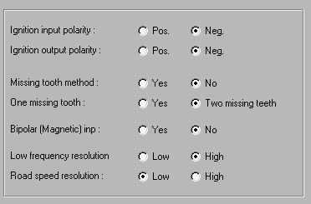
Ignition input polarity (biegunowość wejściowego sygnału zapłonu):
Pos. – przerzutnik w ekstremum dodatnim.
Neg. – przerzutnik w ekstremum ujemnym.

Ignition output polarity (biegunowość wyjściowego sygnału zapłonu):
Zwykle taka sama, jak biegunowość sygnału wejściowego.

Missing tooth method (Metoda brakujących impulsów):
Aby wybrać metodę jednego brakującego impulsu, należy wybrać opcję Yes; aby wybrać metodę dwóch brakujących impulsów – opcję Two missing teeth.
Przykład 1: Dla 60 impulsów - 2 brakujących, należy zaznaczyć Two missing teeth.
Przykład 1: Dla 28 impulsów - 1 brakującego, należy zaznaczyć Yes.

Bipolar Magnetic Input (Dwubiegunowy magnetyczny sygnał wejściowy):
Wskazanie dwubiegunowego sygnału wejściowego, zapłonu i prędkości obrotowej to sinusoida przechodząca przez zero (w przeciwieństwie do wskazań zmieniających się między 0 a +12V). Dwubiegunowy magnetyczny sygnał wejściowy jest wytwarzany przez czujnik magnetyczny (reluktancyjny). Jeżeli korzysta się z tego typu rozwiązania, należy zaznaczyć tę opcję.

Low frequency resolution (Dokładność przy niskiej częstotliwości):
Można tu obniżyć częstotliwość sygnału paliwa. Domyślna wartość do High (Wysoka).
Low (Niska częstotliwość): 0 - 5 kHz
High (Wysoka częstotliwość): 5 – 15 kHz

Road Speed Resolution (Dokładność regulatora prędkości):
Zakres prędkości pojazdu można poszerzyć o częstotliwości sygnału wejściowego prędkości wysokich.
Low (Niska częstotliwość): 0 - 5 kHz
High (Wysoka częstotliwość): 5 – 15 kHz
Off (Wyłączone) - czujnik skrzyni biegów jako dodatkowy sygnał wejściowy*

___
* oryg: Off gearbox sensor on auxiliary input – ze względu na nieprecyzyjne sformułowanie w tekście oryg. brak pewności co do właściwego tłumaczenia tego wyrażenia – przyp. tłum.

13. Dodatek A: kody błędów

Niżej zamieszczono listę komunikatów o błędach, jakie mogą zaistnieć w trakcie eksploatacji oprogramowania Utune for Windows. Błędy powstają w wyniku zmiany środowiska działania programu prowadzącej do stanu nieprzewidzianego przez twórców oprogramowania. Dzięki znajomości opisu napotkanego błędu użytkownik jest w stanie określić jego przyczynę i uniknąć go w przyszłości, firma PERFECTSOFTWARE będzie zaś w międzyczasie poszukiwać rozwiązania. Poniższa lista błędów powstała dzięki uprzejmości firmy Microsoft.

Stała | Wartość | Opis
comInvalidPropertyValue | 380 | Niepoprawna wartość właściwości
comSetNotSupported | 383 | Właściwość ma atrybut „tylko do odczytu”
comGetNotSupported | 394 | Właściwość ma atrybut „tylko do odczytu”
comPortOpen | 8000 | Operacja niedozwolona przy otwartym porcie
 | 8001 | Wartość limitu czasowego (timeout) musi być większa niż zero
comPortInvalid | 8002 | Błędny numer portu
 | 8003 | Właściwość dostępna jedynie w trakcie działania programu
 | 8004 | W trakcie działania programu właściwość ma atrybut „tylko do odczytu”
comPortAlreadyOpen | 8005 | Port już jest otwarty.
 | 8006 | Identyfikator urządzenia jest niewłaściwy lub nie jest obsługiwany
 | 8007 | Szybkość transmisji (baud rate) urządzenia nie jest obsługiwana
 | 8008 | Podana wielkość w bajtach jest niepoprawna
 | 8009 | Domyślne parametry są błędne
 | 8010 | Sprzęt jest niedostępny (zablokowany przez inne urządzenie)
 | 8011 | Funkcja nie jest w stanie dokonać zapisu kolejki
comNoOpen | 8012 | Urządzenie nie jest otwarte
 | 8013 | Urządzenie już jest otwarte
 | 8014 | Nie udało się włączyć powiadamiania portu szeregowego (comm notification)
comSetCommStateFailed | 8015 | Nie udało się ustawić stanu portu szeregowego
 | 8016 | Nie udało się ustawić maski portu szeregowego
comPortNotOpen | 8018 | Operację można wykonać jedynie przy otwartym porcie
 | 8019 | Urządzenie jest zajęte
comReadError | 8020 | Błąd odczytu urządzenia na porcie komunikacyjnym
comDCBError | 8021 | Wewnętrzny błąd przy odczycie
14. Dodatek B

14.1 Rejestrowanie pracy: logi programu

Jedną z nowych funkcji programu Utune jest rejestracja danych. Użytkownik może teraz włączyć automatyczne zapisywanie danych o pracy systemu w specjalnym pliku, który później można obejrzeć. Proces rejestracji danych można uruchomić naciskając klawisz F1. Program zacznie wówczas zapisywać informacje o przebiegu pracy w pliku logu, gdy zaś naciśnięty zostanie klawisz F2, proces rejestracji zostanie przerwany i plik zostanie zapisany na dysku pod nazwą UNI5.XXX, gdzie rozszerzenie nazwy XXX przyjmie postać liczby trzycyfrowej między 000 a 999. Program automatycznie będzie zwiększać ją o jeden przy każdym kolejnym zapisie, dzięki czemu będzie można zapisać więcej niż jeden plik logu. Program Utune wyświetla na pasku stanu nazwę bieżącego logu – warto ją zapamiętać, jeżeli ma się zamiar później go przejrzeć.

Przykładowo, plik logu może wyglądać następująco:

PERFECT POWER: SMT5 data log: 09-02-2001 11:32:44
File name: UNI5.000
Time rpm A-defl AIN F.mod AOUT OXYIN IGN APOS RPOS INJ
11:32:44, 2965, 1.73, 0.08, 0.00, 0.08, 0.37, 0, 3, 5, 0
11:32:44, 2965, 1.73, 0.08, 0.00, 0.08, 0.35, 0, 3, 5, 0
11:32:45, 2964, 1.73, 0.04, 0.00, 0.08, 0.37, 0, 3, 5, 0
11:32:45, 2964, 1.73, 0.08, 0.00, 0.08, 0.37, 0, 3, 5, 0
11:32:45, 2964, 1.73, 0.08, 0.00, 0.08, 0.37, 0, 3, 5, 0
11:32:46, 2964, 1.73, 0.08, 0.00, 0.08, 0.37, 0, 3, 5, 0
11:32:46, 2964, 1.73, 0.08, 0.00, 0.08, 0.37, 0, 3, 5, 0
11:32:46, 2964, 1.73, 0.08, 0.00, 0.08, 0.37, 0, 3, 5, 0
11:32:47, 2964, 1.73, 0.08, 0.00, 0.04, 0.37, 0, 3, 5, 0
11:32:47, 2964, 1.73, 0.04, 0.00, 0.04, 0.37, 0, 3, 5, 0
11:32:47, 2965, 1.73, 0.08, 0.00, 0.08, 0.35, 0, 3, 5, 0
11:32:48, 2965, 1.73, 0.08, 0.00, 0.08, 0.37, 0, 3, 5, 0
11:32:48, 2965, 1.73, 0.08, 0.00, 0.08, 0.37, 0, 3, 5, 0
11:32:48, 2965, 1.73, 0.08, 0.00, 0.08, 0.37, 0, 3, 5, 0
End

14.2 Konwersja zawartości logu na format Microsoft Excel

Pierwszym krokiem jest wyeksportowanie zawartości pliku logu do programu Microsoft Excel.

Etap 1.

Najpierw należy otworzyć plik Um_makro.xls, zapisany na dysku przy instalacji programu w wersji dla Windows. Pojawi się okno dialogowe z zapytaniem, czy makra mają zostać włączone. Należy kliknąć przycisk Włącz makra.

W następnej kolejności, z górnego menu programu Excel należy wybrać polecenie Dane (wyróżnione na widocznej na następnej stronie ilustracji).

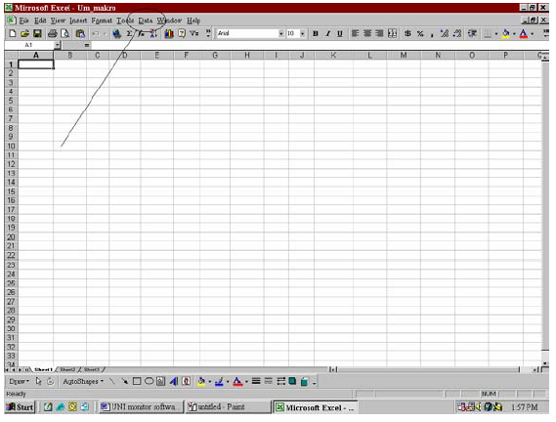

Następnie należy wybrać polecenie Importuj dane zewnętrzne / Get external data, co spowoduje wyświetlenie poniższego okna dialogowego:
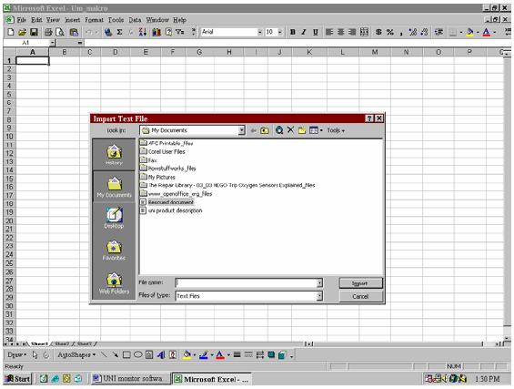

Za pomocą menu należy wówczas odszukać plik logu, który ma zostać wczytany do programu Excel. Z listy rozwijanej z pola Pliki typu / Files of type wybieramy pozycję Wszystkie pliki. Przechodzimy następnie do katalogu, w którym zainstalowane jest oprogramowanie Utune dla Windows. W katalogu tym należy odszukać plik o nazwie UNI5.XXX, gdzie XXX ma postać trzech cyfr, między 000 a 999. Zaznaczywszy pożądany plik, należy kliknąć przycisk Importuj / Import. W rezultacie powinno pojawić się widoczne niżej menu.

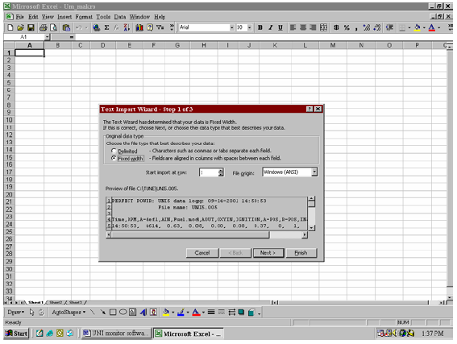

Kliknięciem należy zaznaczyć opcję Z separatorami / Delimited, a następnie kliknąć przycisk Dalej / Next.
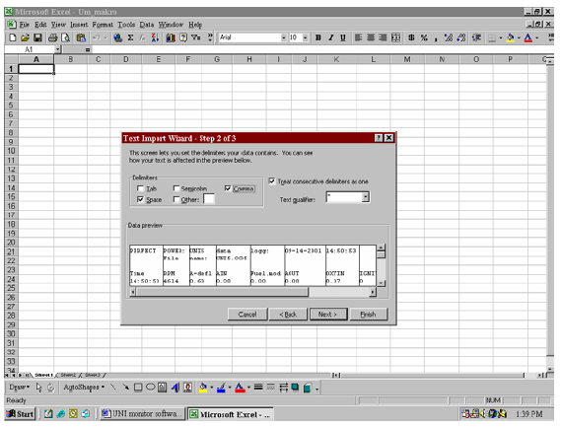

W widocznym wyżej oknie dialogowym należy usunąć zaznaczenie z opcji Tabulator / Tab, zaznaczyć zaś opcje Spacja / Space i Przecinek / Comma. Następnie należy kliknąć przycisk Zakończ / Finish. Pojawi się wówczas monit o zapisanie pliku jako nowy arkusz lub o wklejenie go do bieżącego arkusza. Zanim zaznaczy się jakąkolwiek opcję, należy na tym etapie kliknąć komórkę A1 bieżącego arkusza, a dopiero wówczas zaznaczyć opcję umożliwiającą zapis w bieżącym arkuszu i kliknąć OK.

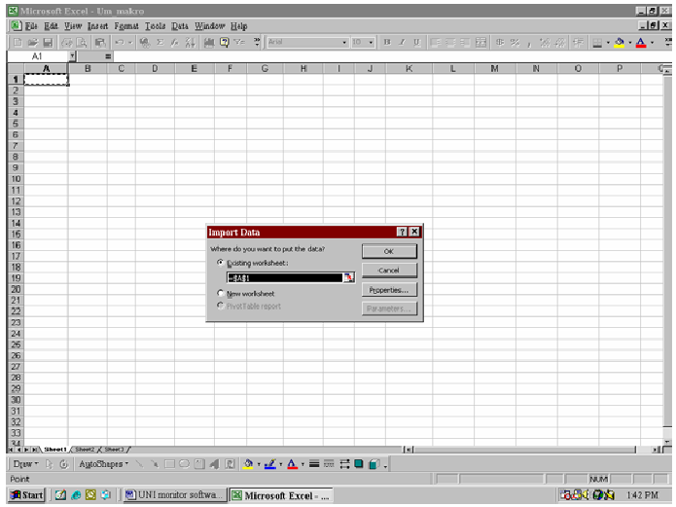

W rezultacie program wyświetli arkusz podobny do przedstawionego niżej.
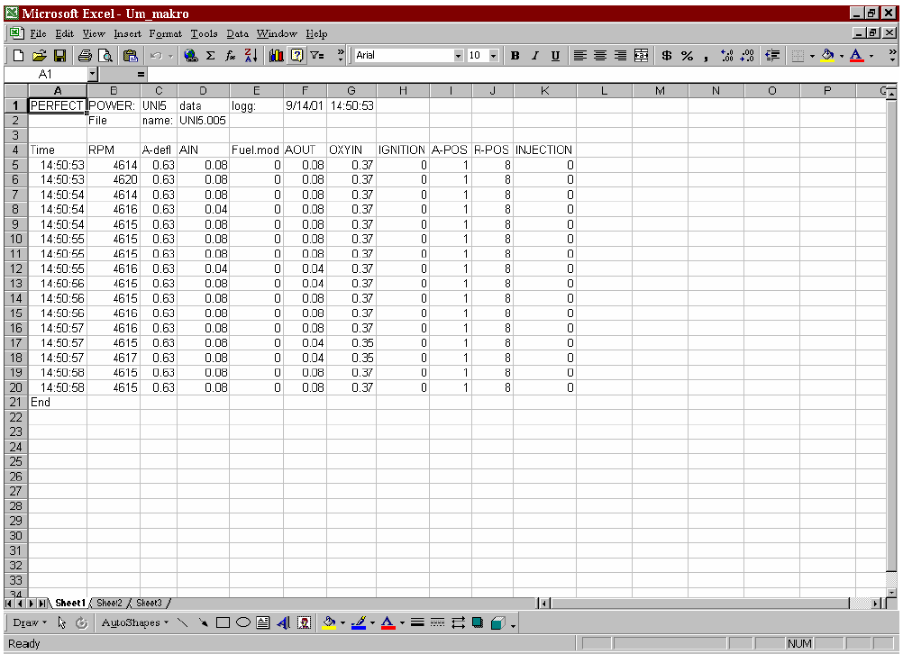

Etap 2.

Otwarty plik zawiera makro, które pomoże zautomatyzować pozostałą część całej procedury. W celu utworzenia wykresu, użytkownik powinien użyć skrótu klawiszowego Ctrl+Shift+G. Wynik powinien przypominać wykres widoczny na poniższej ilustracji.



